NGUYỄN TẤN LUÔNG MSSV: N15DCCN168 Tên Đề tài: Quản lý quản lý Café Lớp: D15CQCP01-N

**BỘ THÔNG TIN VÀ TRUYỀN THÔNG**

**HỌC VIỆN CÔNG NGHỆ BƯU CHÍNH VIỄN THÔNG**

------------------------------



**ĐỒ ÁN**

**TỐT NGHIỆP ĐẠI HỌC**

***Đề tài*:**

**“WEBSITE QUẢN LÝ QUÁN CAFE”**

**Người hướng dẫn : ThS. HUỲNH TRUNG TRỤ**

**Sinh viên thực hiện :** **NGUYỄN TẤN LUÔNG**

**Mã số sinh viên :** **N15DCCN168**

**Lớp :**  **D15CQCP01-N**

**Khoá** **:**  **2015-2019**

**Hệ : ĐẠI HỌC CHÍNH QUY**

TP. HCM

2019

**TP.HCM, tháng 12/2019**

**BỘ THÔNG TIN VÀ TRUYỀN THÔNG**

**HỌC VIỆN CÔNG NGHỆ BƯU CHÍNH VIỄN THÔNG**

------------------------------



**ĐỒ ÁN**

**TỐT NGHIỆP ĐẠI HỌC**

***Đề tài*:**

**“WEBSITE QUẢN LÝ QUÁN CAFE”**

**Người hướng dẫn : ThS. HUỲNH TRUNG TRỤ**

**Sinh viên thực hiện : NGUYỄN TẤN LUÔNG**

**Mã số sinh viên : N15DCCN168**

**Lớp :**  **D15CQCP01-N**

**Khoá** **:**  **2015-2019**

**Hệ : ĐẠI HỌC CHÍNH QUY**

**TP.HCM, tháng 12/2019**

**LỜI CẢM ƠN**

Đề tài “Website quản lý quán cà phê” là nội dung tôi chọn để nghiên cứu và làm luận văn tốt nghiệp sau bốn năm theo học chương trình cao học chuyên ngành Công nghệ thông tin tại trường Học viện Công Nghệ Bưu Chính Viễn Thông cơ sở TP. HCM.

Để hoàn thành quá trình nghiên cứu và hoàn thiện luận văn này, lời đầu tiên tôi xin chân thành cảm ơn sâu sắc đến Thầy Huỳnh Trung Trụ thuộc Khoa Công nghệ thông tin. Thầy đã trực tiếp chỉ bảo và hướng dẫn tôi trong suốt quá trình nghiên cứu để tôi hoàn thiện luận văn này. Ngoài ra tôi xin chân thành cảm ơn các Thầy, Cô trong Khoa Công nghệ thông tin đã đóng góp những ý kiến quý báu cho luận văn.

Nhân dịp này, tôi cũng xin cảm ơn Khoa Công nghệ thông tin Trường Học viện Công Nghệ Bưu Chính Viễn Thông cơ sở TP. HCM, lãnh đạo và các anh chị đang công tác tại trường đã tạo điều kiện và thời gian cho tôi trong suốt quá trình nghiên cứu.

Cuối cùng, tôi xin cảm ơn những người thân, bạn bè đã luôn bên tôi, động viên tôi hoàn thành khóa học và bài luận văn này.

Thành phố Hồ Chí Minh, tháng 12 năm 2019

Sinh viên thực hiện

**Nguyễn Tấn Luông**

**MỤC LỤC**

**LỜI MỞ ĐẦU** 1

**CHƯƠNG 1. GIỚI THIỆU ĐỀ TÀI** 2

**1.1** **Tìm hiểu “Xây dựng website quản lý quán cà phê:** 2

**1.2** **Nền tảng công nghệ:** 2

**1.3** **Công cụ lập trình và công nghệ được sử dụng:** 2

**1.4** **Giới thiệu ngôn ngữ lập trình Java:** 2

**1.5** **Giới thiệu hệ quản trị cơ sở dữ liệu MySQL:** 3

**1.6** **Các thư viện – framework hỗ trợ:** 3

**1.6.1** **Apache Tomcat (phiên bản 9):** 3

**1.6.2** **Java Database Connectivity (JDBC):** 4

**1.6.3** **Bootstrap :** 4

**1.6.4** **Jquery:** 4

**1.6.5** **JavaScript:** 4

**1.6.6** **Spring Boot:** 4

**1.6.7** **RESTful Web Service:** 5

**1.6.8** **Android studio:** 6

**1.6.9** **Firebase Realtime Database:** 7

**CHƯƠNG 2. KHẢO SÁT HIỆN TRẠNG** 8

**2.1** **Hiện trạng thực tế:** 8

**2.2** **Giải pháp nâng cao hiệu quả của quản lý quán cà phê:** 8

**2.3** **Mô hình nghiệp vụ của hệ thống:** 9

**2.3.1** **Sơ đồ cơ cấu tổ chức:** 9

**2.3.2** **Chức năng từng bộ phận:** 9

**2.3.3** **Quy trình nghiệp vụ:** 9

**2.4** **Yêu cầu chức năng:** 10

**2.5** **Yêu cầu chức năng:** 11

**2.6** **Yêu cầu hệ thống:** 11

**CHƯƠNG 3. PHÂN TÍCH VÀ THIẾT KẾ HỆ THỐNG** 12

**3.1** **Sơ đồ phân cấp chức năng:** 12

**3.1.1** **Sơ đồ phân cấp chức năng mức đỉnh:** 12

**3.1.2** **Sơ đồ phân rã chức năng:** 12

**3.2** **Mô hình luồng dữ liệu DFD (Data Flow Diagram)** 17

**3.2.1** **Biểu đồ DFD mức ngữ cảnh:** 17

**3.2.2** **Mô hình luồng dữ liệu DFD phân rã cấp 0 (chức năng chính):** 17

**3.3** **Mô hình usecase:** 18

**3.3.1** **Xác định Actor:** 18

**3.3.2** **Xác định các Use Case:** 18

**3.3.3** **Xây dựng biểu đồ Use Case tổng quát:** 18

**3.3.4** **Đặc tả use case:** 20

**3.3.5** **Biểu đồ tuần tự tương ứng với các Use Case:** 35

**3.4** **Xác định thực thể:** 40

**3.5** **Mô hình ERD**: 40

**3.6** **Mô hình cơ sở dữ liệu quan hệ:** 41

**3.7** **Mô hình dữ liệu:** 46

**3.7.1** **Xét Users – UserRole:** 46

**3.7.2** **Xét UserRole – Role:** 46

**3.7.3** **Xét Users – Bills:** 46

**3.7.4** **Xét Areas – Tables:** 46

**3.7.5** **Xét Tables – Bills:** 46

**3.7.6** **Xét Bills – Bill Details:** 46

**3.7.7** **Xét Bill Details – Products:** 46

**3.7.8** **Xét Products – Categories:** 47

**3.7.9** **Xét Products – Recipe:** 47

**3.7.10** **Xét Recipes – Ingredients:** 47

**3.7.11** **Xét Ingredients – Ingredient Category:** 47

**3.7.12** **Xét Import Detail – Ingredient:** 47

**3.7.13** **Xét Import Detail – Import:** 47

**3.7.14** **Xét Import – User:** 48

**3.7.15** **Xét Recipe – Ingredient:** 48

**3.7.16** **Xét Promotion – Promotion Details:** 48

**3.8** **Phân tích và hoàn thiện mô hình quan hệ:** 49

**CHƯƠNG 4. ỨNG DỤNG WEB APPLICATION** 50

**4.1** **Yêu cầu hệ thống:** 50

**4.2** **Demo giao diện:** 50

**4.2.1** **Giao diện Trang chủ:** 50

**4.2.2** **Giao diện Đăng nhập:** 50

**4.2.3** **Chức năng order:** 51

**4.2.4** **Chức năng quản lý:** 53

**4.2.5** **Quản lý kho:** 53

**4.2.6** **Quản lý sản phẩm:** 56

**4.2.7** **Quản lý khu vực:** 59

**4.2.8** **Chức năng quản lý nhân viên:** 60

**4.2.9** **Chức năng thống kê:** 60

**4.2.10** **Chức năng quản lý khuyến mãi:** 61

**CHƯƠNG 5. RESTFUL WEB SERVICE** 63

**5.1** **Công nghệ sử dụng:** 63

**5.2** **Web Service:** 63

**5.3** **Tính chất:** 63

**5.3.1** **Sử dụng các phương thức HTTP một cách rõ ràng:** 63

**5.3.2** **Phi trạng thái:** 63

**5.3.3** **Hiển thị cấu trúc thư mục như các URls:** 64

**5.3.4** **Truyền tải JavaScript Object Notation (JSON), XML hoặc cả hai:** 64

**5.4** **Bảo mật REStful Service sử dụng Auth0 JWT:** 64

**5.4.1** **JWT - JSON Web Token:** 64

**5.4.2** **Sơ lược về luồng xử lý:** 64

**CHƯƠNG 6. ỨNG DỤNG ANDROID APP** 65

**6.1** **Yêu cầu hệ thống:** 65

**6.2** **Demo giao diện:** 65

**6.2.1** **Giao diện đăng nhập:** 65

**6.2.2** **Giao diện order:** 65

**6.2.3** **Giao diện chuyển bàn/gộp bàn:** 67

**6.2.4** **Giao diện thanh toán:** 68

**CHƯƠNG 7. TỔNG KẾT VÀ HƯỚNG PHÁT TRIỂN** 70

**6.1** **Tổng kết:** 70

**6.2** **Hướng phát triển:** 70

**DANH MỤC TÀI LIỆU THAM KHẢO** 72

**DANH MỤC CÁC BẢNG, SƠ ĐỒ, HÌNH**

Bảng 2. 1 Các vấn đề và giải pháp nâng cao hiệu quả quản lý quán cà phê 9

Bảng 3. 1 Xác định các use case 18

Bảng 3. 2 Bảng thực thể User 41

Bảng 3. 3 Bảng thực thể User_Role 41

Bảng 3. 4 Bảng thực thể Role 42

Bảng 3. 5 Bảng thực thể Bills 42

Bảng 3. 6 Bảng thực thể Tables 42

Bảng 3. 7 Bảng thực thể Areas 43

Bảng 3. 8 Bảng thực thể Bill detail 43

Bảng 3. 9 Bảng thực thể Product 43

Bảng 3. 10 Bảng thực thể Category 43

Bảng 3. 11 Bảng thực thể Recipe 44

Bảng 3. 12 Bảng thực thể Ingredient 44

Bảng 3. 13 Bảng thực thể Ingredient Category 44

Bảng 3. 14 Bảng thực thể Import 44

Bảng 3. 15 Bảng thực thể Import Detail 45

Bảng 3. 16 Bảng thực thể Promotion 45

Bảng 3. 17 Bảng thực thể Promotion Detail 45

Sơ đồ 2. 1 Sơ đồ cơ cấu tổ chức quán cà phê 9

Sơ đồ 3. 1 Sơ đồ phân rã chức năng mức đỉnh 12

Sơ đồ 3. 2 Sơ đồ phân rã chức năng phục vụ 12

Sơ đồ 3. 3 Sơ đồ phân rã chức năng pha chế 13

Sơ đồ 3. 4 Sơ đồ phân rã chức năng quản lý kho 14

Sơ đồ 3. 5 Sơ đồ phân rã chức năng quản lý sản phẩm 14

Sơ đồ 3. 6 Sơ đồ phân rã chức năng quản lý bàn - khu vực 15

Sơ đồ 3. 7 Sơ đồ phân rã chức năng quản lý nhân viên 15

Sơ đồ 3. 8 Sơ đồ phân rã chức năng quản lý khuyến mãi 16

Sơ đồ 3. 9 Sơ đồ phân rã chức năng thống kê 16

Sơ đồ 3. 10 Biểu đồ luồng dữ liệu mức ngữ cảnh 17

Sơ đồ 3. 11 Sơ đồ luồng dữ liệu DFD phân rã cấp 0 17

Sơ đồ 3. 12 Biểu đồ đồ use case tổng quát dành cho phục vụ 18

Sơ đồ 3. 13 Sơ đồ use case tổng quát dành cho pha chế 19

Sơ đồ 3. 14 Biểu đồ đồ use case tổng quát dành cho quản lý 19

Sơ đồ 3. 15 Biểu đồ use case tổng quát dành cho khách hàng 20

Sơ đồ 3. 16 Use case đăng nhập 35

Sơ đồ 3. 17 Biểu đồ trình tự đăng nhập 35

Sơ đồ 3. 18 Use case thực hiện order thêm món cho nhân viên phục vụ 35

Sơ đồ 3. 19 Biểu đồ trình tự order thêm món 36

Sơ đồ 3. 20 Biểu đồ trình tự thực hiện chuyển bàn/gộp bàn 36

Sơ đồ 3. 21 Use case thực hiện thanh toán 37

Sơ đồ 3. 22 Biểu đồ trình tự thực hiện thanh toán 37

Sơ đồ 3. 23 Biểu đồ trình tự thực hiện pha chế 37

Sơ đồ 3. 24 Use case thực hiện order dành cho khách 38

Sơ đồ 3. 25 Biểu đồ tuần tự thực hiện order dành cho khách 38

Sơ đồ 3. 26 Use case thực hiện xác nhận đơn hàng 39

Sơ đồ 3. 27 Biểu đồ tuần tự thực hiện xác nhận đơn hàng 39

Sơ đồ 4. 1 Sơ đồ chức năng quản lý kho 53

Sơ đồ 4. 2 Sơ đồ chức năng quản lý sản phẩm 56

Sơ đồ 4. 3 Sơ đồ chức năng quản lý khu vực 59

Hình 3. 1 Mô hình ERD 40

Hình 3. 2 Mô hình diagrams 49

Hình 4. 1 Giao diện Trang chủ 50

Hình 4. 2 Giao diện đăng nhập 50

Hình 4. 3 Giao diện màn hình order 51

Hình 4. 4 Giao diện bàn 51

Hình 4. 5 Giao diện hóa đơn 52

Hình 4. 6 Giao diện chuyển bàn 53

Hình 4. 7 Giao diện quản lý danh mục sản phẩm 54

Hình 4. 8 Giao diện quản lý nguyên liệu 54

Hình 4. 9 Giao diện nhập nguyên liệu 55

Hình 4. 10 Giao diện chi tiết phiếu nhập 55

Hình 4. 11 Giao diện thêm nguyên liệu 56

Hình 4. 12 Giao diện quản lý danh mục sản phẩm 57

Hình 4. 13 Giao diện quản lý sản phẩm 57

Hình 4. 14 Giao diện thêm sản phẩm 58

Hình 4. 15 Giao diện thêm nguyên liệu 58

Hình 4. 16 Giao diện thêm nguyên liệu cho công thức pha chế 59

Hình 4. 17 Giao diện quản lý khu vực 59

Hình 4. 18 Quản lý bàn 60

Hình 4. 19 Quản lý thông tin nhân viên 60

Hình 4. 20 Giao diện thống kê doanh thu 61

Hình 4. 21 Thêm khuyến mãi 62

Hình 4. 22 Quản lý các khuyến mãi 62

Hình 5. 1 Sơ lược luồng xử lý xác thực Authentication Server với JWT 64

Hình 6. 1 Giao diện đăng nhập 65

Hình 6. 2 Giao diện chọn khu 66

Hình 6. 3 Giao diện chọn bàn 66

Hình 6. 4 Giao diện chọn món 67

Hình 6. 5 Giao diện chuyển/gộp bàn 67

Hình 6. 6 Giao diện thanh toán 68

Hình 6. 7 Giao diện pha chế 69

**KÝ HIỆU CÁC CỤM TỪ VIẾT TẮT**

|  |
| --- |
| API: Application Program Interface |
| URI: Uniform Resource Identifier  CSDL: Cơ sở dữ liệu  SQL: Structured Query Language  UI: User Interface  HTML: Hyper Text Markup Language  UML: Unified Modeling Language  ERD: Entity Relationship Diagram  ORM: Object Relational Mapping |

# **LỜI MỞ ĐẦU**

Đời sống con người ngày nay được nâng cao, nhu cầu ăn uống, giải trí cũng theo đó mà phát triển không ngừng. Nhiều quán cà phê đã mọc lên để đáp ứng các nhu cầu gia tăng và đa dạng này. Tại quán cà phê, giờ đây không đơn thuần là chỉ phục vụ một mục đích thưởng thức cà phê, mà còn có rất nhiều các danh mục ăn uống giải trí khác. Các quán cà phê cần nhiều nhân viên hơn và nhu cầu phục vụ căng thẳng hơn, làm sao phục vụ tốt nhiều khách hàng với các yêu cầu rất đa dạng và với danh mục tốt nhất. Vì thế, yêu cầu công tác tổ chức và quản lý đòi hỏi sự nhanh nhạy, tiện ích hơn mà vẫn không tốn nhiều nhân công. Đó là lý do ứng dụng công nghệ thông tin cho việc quản lý các danh mục tại các quán này.

Tên đề tài là “Website quản lý quán cafe” được chọn làm đề tài đồ án tốt nghiệp của em với mong muốn góp phần nhỏ bé của mình nhằm nâng cao chất lượng và hiệu quả công tác quản lý tại quán cà phê nói riêng và các hoạt động kinh doanh danh mục nói chung.

Đề tài được nghiên cứu trong phạm vi hoạt động kinh doanh của quán “Sala Cafe”, dựa vào những tài liệu và thông tin thu thập được và tham khảo tài liệu của nhiều hoạt động danh mục khác để phát triển một hệ thống trợ giúp quản lý danh mục theo phương pháp hướng cấu trúc. Công cụ và môi trường để phát triển hệ thống là hệ quản trị cơ sở dữ liệu MySQL Server và ngôn ngữ lập trình Java. Chương trình được phát triển sẽ hỗ trợ rất tốt việc quản lý danh mục tại quán cà phê, đem đến sự tiện lợi, tiết kiệm được nhiều công sức và nguồn nhân lực, đáp ứng tốt nhất yêu cầu của khách hàng.

# **CHƯƠNG 1. GIỚI THIỆU ĐỀ TÀI**

* 1. **Tìm hiểu “Xây dựng website quản lý quán cà phê:**

Trong thời công nghệ 4.0, các chuỗi nhà hàng tự động hóa đang ngày càng trở nên phổ biến, quản lý quán cà phê cũng không là ngoại lệ. Hàng loạt các quán cà phê phục vụ nhu cầu giải trí mọc lên ở TP. HCM nói chung và các tỉnh thành nói riêng.

Dựa trên nhu cầu thực tế, tôi lựa chọn đề tài “Xây dựng website quản lý quán cà phê. Phần mềm quản lý quán cà phê được nhiều chủ quán sử dụng nhằm giúp các công việc trong quán dễ dàng và hiệu quả hơn. Chính những phần mềm quản lý quán cafe này cũng giúp tăng năng suất nhân viên bán hàng lên gấp nhiều lần, dễ dàng quản lý, tăng năng suất làm việc, dễ dàng kiểm soát hóa đơn, nhân viên giúp tiết kiệm thời gian và chi phí.

* 1. **Nền tảng công nghệ:**
* Web app: Sử dụng java jsp/servlet, html, css, jquery, javascript, bootstrap,…
* Android app: Sử dụng android studio, thư viện Volley.
* RESTful Web Service: Sử dụng framework Spring Boot.
  1. **Công cụ lập trình và công nghệ được sử dụng:**
* Hệ quản trị cơ sở dữ liệu: MySQL Server Workbench.
* Công cụ lập trình: Eclipse.
* Ngôn ngữ lập trình: Java.
* Xây dựng giao diện front-end: HTML, CSS, Bootstrap, Javascript, Jquery.
* Công nghệ xử lý back-end Java JSP/Servlet.
* Xây dựng Webservice.
* Framework Spring Boot.
* Lập trình ứng dụng di động Android studio.
* Realtime với Firebase.
  1. **Giới thiệu ngôn ngữ lập trình Java:**

Hình 1. 1 Giới thiệu ngôn ngữ lập trình Java

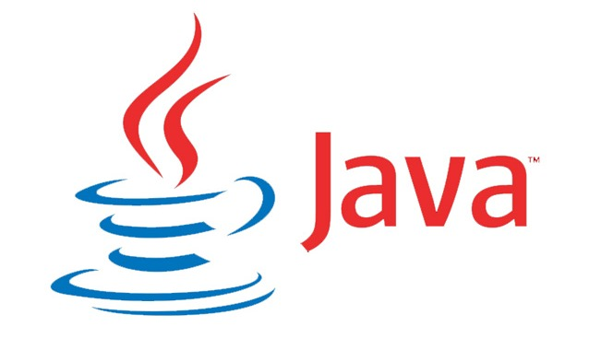

Java là một trong những ngôn ngữ lập trình hướng đối tượng. Nó được sử dụng trong phát triển phần mềm, trang web, game hay ứng dụng trên các thiết bị di động.

Java được khởi đầu bởi James Gosling và bạn đồng nghiệp ở Sun MicroSystem năm 1991. Ban đầu Java được tạo ra nhằm mục đích viết phần mềm cho các sản phẩm gia dụng, và có tên là Oak. Java được phát hành năm 1994, đến năm 2010 được Oracle mua lại từ Sun MicroSystem.

Java được tạo ra với tiêu chí “Viết (code) một lần, thực thi khắp nơi” (Write Once, Run Anywhere – WORA). Chương trình phần mềm viết bằng Java có thể chạy trên mọi nền tảng (platform) khác nhau thông qua một môi trường thực thi với điều kiện có môi trường thực thi thích hợp hỗ trợ nền tảng đó .

* 1. **Giới thiệu hệ quản trị cơ sở dữ liệu** **MySQL:**



Hình 1. 2 Giới thiệu hệ quản trị CSDL MySQL

MySQL là hệ quản trị cơ sở dữ liệu tự do nguồn mở phổ biến nhất thế giới và được các nhà phát triển rất ưa chuộng trong quá trình phát triển ứng dụng. Vì MySQL là cơ sở dữ liệu tốc độ cao, ổn định và dễ sử dụng, có tính khả chuyển, hoạt động trên nhiều hệ điều hành cung cấp một hệ thống lớn các hàm tiện ích rất mạnh. Với tốc độ và tính bảo mật cao, MySQL rất thích hợp cho các ứng dụng có truy cập CSDL trên internet. Người dùng có thể tải về MySQL miễn phí từ trang chủ. MySQL có nhiều phiên bản cho các hệ điều hành khác nhau: phiên bản Win32 cho các hệ điều hành dòng Windows, Linux, Mac OS X, Unix, FreeBSD, NetBSD, Novell NetWare, SGI Irix, Solaris, SunOS,..

MySQL là một trong những ví dụ rất cơ bản về Hệ Quản trị Cơ sở dữ liệu quan hệ sử dụng Ngôn ngữ truy vấn có cấu trúc (SQL).

MySQL được sử dụng cho việc bổ trợ NodeJs, PHP, Perl, và nhiều ngôn ngữ khác, làm nơi lưu trữ những thông tin trên các trang web viết bằng NodeJs, PHP hay Perl,...

* 1. **Các thư viện – framework hỗ trợ:**
     1. **Apache Tomcat (phiên bản 9):**

Apache Tomcat là một Java Servlet được phát triển bởi Apache Software Foundation (ASF). Tomcat thi hành các ứng dụng Java Servlet và JavaServer Pages (JSP) từ Sun Microsystems, và cung cấp một máy chủ HTTP cho ngôn ngữ Java thuần túy để thực thi các chương trình lệnh viết bằng ngôn ngữ Java.

* + 1. **Java Database Connectivity (JDBC):**

Java Database Connectivity (JDBC) là một API được thiết kế dành cho ngôn ngữ lập trình Java hỗ trợ Java trong việc truy cập Cơ Sở Dữ Liệu (CSDL). Nó gồm có những phương thức thực hiện truy vấn và cập nhật CSDL gián tiếp qua Java. Nền tảng Java 2, Standard Edition, version 1.4 (J2SE) bao gồm JDBC 3.0 API mở rộng khả năng truy cập CSDL trong môi trường máy ảo Java.

* + 1. **Bootstrap :**

Bootstrap là một front-end framework miễn phí giúp quá trình phát triển web được nhanh và dễ dàng hơn. Bootstrap bao gồm các mẫu thiết kế dựa trên HTML và CSS như typography, forms, buttons, tables, navigation, modals, image carousels… cũng như các plugin JavaScript tùy chọn. Bootstrap cũng cung cấp cho bạn khả năng tạo ra các responsive designs một cách dễ dàng..

* + 1. **Jquery:**

jQuery là một thư viện JavaScript đa tính năng, nhỏ gọn, nhanh, được tạo bởi John Resig vào năm 2006 với một phương châm hết sức ý nghĩa: Write less, do more - Viết ít hơn, làm nhiều hơn. jQuery đơn giản hóa việc duyệt tài liệu HTML, xử lý sự kiện, hoạt ảnh và tương tác Ajax để phát triển web nhanh chóng. Các phân tích web đã chỉ ra rằng, jQuery là thư viện JavaScript được triển khai rộng rãi nhất.

* + 1. **JavaScript:**

JavaScript là một ngôn ngữ lập trình của HTML và WEB. Nó là nhẹ và được sử dụng phổ biến nhất như là một phần của các trang web, mà sự thi hành của chúng cho phép Client-Side script tương tác với người sử dụng và tạo các trang web động. Nó là một ngôn ngữ chương trình thông dịch với các khả năng hướng đối tượng.

* + 1. **Spring Boot:**

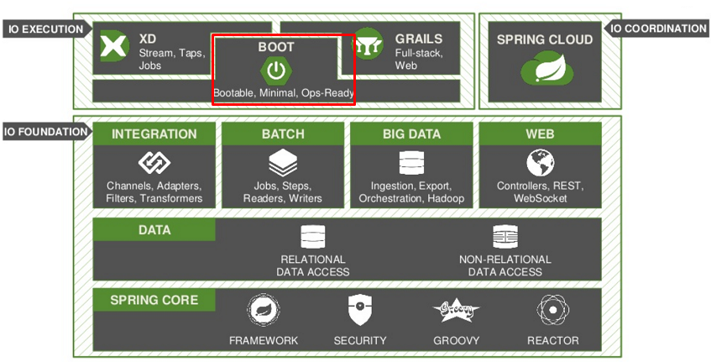

Hình 1. 3 Giới thiệu Spring Boot

Spring Boot là một trong những thành viên của hệ sinh thái Spring framework. Nó giúp cho chúng ta đơn giản hóa công đoạn khởi tạo một dự án với Spring, thay vào đó các bạn chỉ tập trung vào việc phát triển business cho ứng dụng mà thôi. Dưới đây là một số ưu điểm của Spring Boot:

* Tạo ứng dụng Spring độc lập, đóng gói dưới dạng một file JAR (stand-alone application).
* Tối ưu công đoạn cấu hình cho ứng dụng Spring, không yêu cầu XML config…
* Nhúng trực tiếp các ứng dụng server (Tomcat, Jetty…) do đó không cần phải triển khai file WAR
* Cung cấp nhiều plugin
* Các starter dependency giúp việc cấu hình Maven đơn giản hơn
  + 1. **RESTful Web Service:**

RESTful API là một tiêu chuẩn dùng trong việc thiết kế API cho các ứng dụng web (thiết kế Web services) để tiện cho việc quản lý các resource. Nó chú trọng vào tài nguyên hệ thống (tệp văn bản, ảnh, âm thanh, video, hoặc dữ liệu động…), bao gồm các trạng thái tài nguyên được định dạng và được truyền tải qua HTTP.

[](https://topdev.vn/blog/restful-api-la-gi/)

Hình 1. 4 Giới thiệu RESTful Web Service

Diễn giải các thành phần:

API (Application Programming Interface) là một tập các quy tắc và cơ chế mà theo đó, một ứng dụng hay một thành phần sẽ tương tác với một ứng dụng hay thành phần khác. API có thể trả về dữ liệu mà bạn cần cho ứng dụng của mình ở những kiểu dữ liệu phổ biến như JSON hay XML.

REST (Representational State Transfer) là một dạng chuyển đổi cấu trúc dữ liệu, một kiểu kiến trúc để viết API. Nó sử dụng phương thức HTTP đơn giản để tạo cho giao tiếp giữa các máy. Vì vậy, thay vì sử dụng một URL cho việc xử lý một số thông tin người dùng, REST gửi một yêu cầu HTTP như GET, POST, DELETE, vv đến một URL để xử lý dữ liệu.

RESTful API là một tiêu chuẩn dùng trong việc thiết kế các API cho các ứng dụng web để quản lý các resource. RESTful là một trong những kiểu thiết kế API được sử dụng phổ biến ngày nay để cho các ứng dụng (web, mobile…) khác nhau giao tiếp với nhau.

Chức năng quan trọng nhất của REST là quy định cách sử dụng các HTTP method (như GET, POST, PUT, DELETE…) và cách định dạng các URL cho ứng dụng web để quản các resource. RESTful không quy định logic code ứng dụng và không giới hạn bởi ngôn ngữ lập trình ứng dụng, bất kỳ ngôn ngữ hoặc framework nào cũng có thể sử dụng để thiết kế một RESTful API. JavaScript là một ngôn ngữ lập trình của HTML và WEB. Nó là nhẹ và được sử dụng phổ biến nhất như là một phần của các trang web, mà sự thi hành của chúng cho phép Client-Side script tương tác với người sử dụng và tạo các trang web động. Nó là một ngôn ngữ chương trình thông dịch với các khả năng hướng đối tượng.

* + 1. **Android studio:**

Android Studio là một phần mềm bao gồm các bộ công cụ khác nhau dùng để phát triển ứng dụng chạy trên thiết bị sử dụng hệ điều hành Android như các loại điện thoại smartphone, các tablet... Android Studio được đóng gói với một bộ code editor, debugger, các công cụ performance tool và một hệ thống build/deploy (trong đó có trình giả lập emulator để giả lập môi trường của thiết bị điện thoại hoặc tablet trên máy tính) cho phép các lập trình viên có thể nhanh chóng phát triển các ứng dụng từ đơn giản tới phức tạp.



Hình 1. 5 Giới thiệu Android Studio

Việc xây dựng một ứng dụng mobile (hoặc tablet) bao gồm rất nhiều các công đoạn khác nhau. Đầu tiên chúng ta sẽ viết code ứng dụng sử dụng máy tính cá nhân hoặc laptop. Sau đó chúng ta cần build ứng dụng để tạo file cài đặt. Sau khi build xong thì chúng ta cần copy file cài đặt này vào thiết bị mobile (hoặc table) để tiến hành cài đặt ứng dụng và chạy kiểm thử (testing). Bạn thử tưởng tượng nếu với mỗi lần viết một dòng code bạn lại phải build ứng dụng, cài đặt trên điện thoại hoặc tablet và sau đó chạy thử thì sẽ vô cùng tốn thời gian và công sức. Android Studio được phát triển để giải quyết các vấn đề này. Với Android Studio tất cả các công đoạn trên được thực hiện trên cùng một máy tính và các quy trình được tinh gọn tới mức tối giản nhất..

* + 1. **Firebase Realtime Database:**

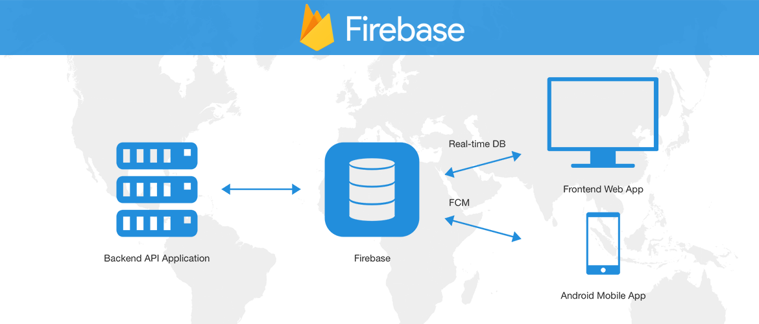

Hình 1. 6 Giới thiệu Firebase Realtime Database

Dữ liệu trong cơ sở dữ liệu Firebase được lưu trữ dưới dạng JSON và đồng bộ realtime đến mọi kết nối client. Khi bạn xây dựng những ứng dụng đa nền tảng như Android, IOS và JavaScript SDKs, tất cả các client của bạn sẽ chia sẻ trên một cơ sở dữ liệu Firebase và tự động cập nhật với dữ liệu mới nhất.

Tự động tính toán quy mô ứng dụng:

Chúng ta không cần lo lắng về việc nâng cấp máy chủ... Firebase sẽ xử lý việc tự động. Các máy chủ của Firebase quản lý hàng triệu kết nối đồng thời và hàng tỉ lượt truy vấn mỗi tháng.

Các tính năng bảo mật lớp đầu:

Tất cả dữ liệu được truyền qua một kết nối an toàn SSL với một chứng nhận 2048-bit. Cơ sở dữ liệu truy vấn và việc xác nhận được điều khiển tại một cấp độ chi tiết sử dụng theo một số các quy tắc mềm dẻo security rules language. Tất cả các logic bảo mật dữ liệu của bạn được tập trung ở một chỗ để dễ dàng cho việc cập nhật và kiểm thử.

Làm việc offline:

Ứng dụng Firebase sẽ duy trì tương tác bất chấp một số các vấn đề về internet xảy ra. Trước khi bất kỳ dữ liệu được ghi đến server thì tất cả dữ liệu lập tức sẽ được viết vào một cơ sử dữ liệu Firebase ở local. Ngay khi có thể kết nối lại, client đó sẽ nhận bất kỳ thay đổi mà nó thiếu và đồng bộ hoá nó với trạng thái hiện tại server. JavaScript là một ngôn ngữ lập trình của HTML và WEB. Nó là nhẹ và được sử dụng phổ biến nhất như là một phần của các trang web, mà sự thi hành của chúng cho phép Client-Side script tương tác với người sử dụng và tạo các trang web động. Nó là một ngôn ngữ chương trình thông dịch với các khả năng hướng đối tượng.

# **CHƯƠNG 2. KHẢO SÁT HIỆN TRẠNG**

* 1. **Hiện trạng thực tế:**

Do nhu cầu phân bố khách hàng tại các quán cà phê không đều, đặc biệt là vào các ngày lễ, cuối tuần mà của hàng thường đông khách. Vào những lúc này, khách thường phải chờ lâu mới nhận được danh mục. Thời gian chờ đợi có khi gấp hai, ba lúc bình thường. Thêm vào đó, với phương châm phục vụ tối đa các yêu cầu của khách trong điều kiện có thể, nhiều sản phẩm ăn, uống cửa hàng không có mà phải lấy từ các cửa hàng chuyên doanh khác. Khi thực hiện danh mục này thường mất nhiều thời gian và công sức, nhất là nguồn nhân lực, và thường bị chậm chễ. Những điều này làm cho khách hàng không hài lòng. Ngay đối với các sản phẩm do chính cửa hàng tạo ra, do không dự đoán được nhu cầu để dự trữ vật tư và thực phẩm thích hợp, nhiều trường hợp không có đủ hàng phục vụ khách. Sự biến động lớn của khách hàng: lúc rất đông, lúc bình thường gây ra sự thiếu nhân lực tạm thời gay gắt. Việc tổng kết chậm (hàng tuần) và không phân tích kịp nhu cầu người dùng, nên không thỏa mãn nhiều nhu cầu mà khách hàng mong muốn. Ngoài ra, việc nhân viên phải ghi nhớ trong đầu yêu cầu để phụ vụ nhiều khi gây nhầm lẫn. Đặc biệt việc thanh toán thường quá chậm làm khách hàng phải chờ đợi lâu sau khi đã sử dụng danh mục.

Những vấn đề trên đây làm hạn chế khả năng đáp ứng nhu cầu khách hàng tốt nhất và tất nhiên dẫn đến giảm doanh thu có thể của cửa hàng.

* 1. **Giải pháp nâng cao hiệu quả của quản lý quán cà phê:**

Những vấn đề đặt ra trên đây cho thấy, cần có một giải pháp để nâng cao hiệu quả hoạt động của quán để tăng doanh thu và đáp ứng yêu cầu khách hàng một cách tốt nhất.

Một trong các giải pháp để nâng cao hiệu quả là tin học hóa các hoạt động quản lý và vận hành trong điều kiện trang thiết bị cho phép. Từ những vấn đề phát hiện, ta có thể có các giải pháp tương ứng sau đây:

|  |  |
| --- | --- |
| **Vấn đề** | **Giải pháp** |
| Báo yêu cầu về quầy chậm, dễ quên | Thông báo yêu cầu qua mạng bằng chương trình |
| Thanh toán chậm, dễ sai sót | Thông báo yêu cầu thanh toán qua mạng và tính toán thanh toán trên máy tính |
| Đặt hàng chậm, tốn kém nhân lực | Đặt hàng bằng với sự trợ bằng chương trình qua mạng. |
| Tổng hợp chậm, dự trữ không đủ chế biến sản phẩm | Tổng hợp và phân tích nhu cầu bằng máy có thể cho từng ngày để lập kế hoạch đặt hàng kịp thời. |
| Chưa có sự đánh giá sự nỗ lực của nhân viên | Tổ chức phân tích nhu cầu theo ca và theo nhân viên để chuẩn bị tốt danh mục và khuyến khích nhân viên, giảm số nhân viên phục vụ. |

Bảng 2. Các vấn đề và giải pháp nâng cao hiệu quả quản lý quán cà phê

Như vậy ta có thể phát triển một hệ thống thông tin quản lý, cho phép các nhân viên dùng thiết bị đặt hàng mà không cần đi lại. Tại quẩy, máy chủ nhân và tổng hợp yêu cầu và đặt hàng cho máy ở bộ phận sản xuất. Khi được thông báo thanh toán, nhân viên phục vụ bàn chỉ cần về quẩy lấy phiếu thanh toán cho khách. Mọi đơn đặt hàng với cửa hàng ngoài đều được thực hiện qua máy, vừa nhanh chóng, và có thể thanh toán với cửa hàng bạn hàng ngày. Ngoài ra, hàng ngày có thể tiến hành tổng hợp doanh thu và sản phẩm danh mục đã phục vụ, tính được số khách mà mỗi nhân viên phục vụ. Những dữ liệu này là cơ sở để dự báo nhu cầu sản phẩm và lập kế hoạch dự trữ thực phẩm và vật tư để đáp ứng yêu cầu, có thể dự kiến được nhu cầu nhân lực và khuyến khích nhân viên một cách thích đáng.

* 1. **Mô hình nghiệp vụ của hệ thống:**
     1. **Sơ đồ cơ cấu tổ chức:**

Sơ đồ 2. Sơ đồ cơ cấu tổ chức quán cà phê

Quản lý

Phục vụ

Pha chế

* + 1. **Chức năng từng bộ phận:**
* Quản lý: Quản lý trực tiếp quán cà phê, mọi vấn đề của quán điều phải thông qua quản lý và quản lý có quyền quyết định mọi thông tin trong quán.
* Phục vụ: Ghi danh sách thực đơn tại bàn và bưng, bê đồ ăn lên cho khách.
* Pha chế: Khi nhân viên phục vụ ghi xong danh sách các món trong thực đơn thì pha chế tạo ra các món mà khách hàng yêu cầu.
  + 1. **Quy trình nghiệp vụ:**

Về nghiệp vụ trong một cửa tiệm coffee, có thể liệt kê ra những vấn đề sau:

* + - 1. **Nghiệp vụ phục vụ, thanh toán, in hóa đơn:**
* Phục vụ:

+ Khách hàng yêu cầu thức uống, món ăn.

+ Nhân viên phục vụ ghi nhận lại và chuyển yêu cầu đến cho bếp.

+ Nhân viên pha chế chế biến thức uống, món ăn.

+ Thông báo cho nhân viên phục vụ về trình trạng pha chế.

+ Nhân viên phục vụ chuyển đồ dùng cho khách hàng.

+ Nếu khách hàng có nhu cầu gọi thêm món, tiến hành thêm món vào danh sách đặt món và chuyển về bếp và thực hiện lại quy trình.

* Thanh toán:

+ Khách hàng yêu cầu thanh toán.

+ Nhân viên phục vụ thông báo bàn cần thanh toán cho nhân viên thu ngân.

+ Nhân viên phục vụ thực hiện tính toán và xuất hóa đơn cho khách. Hóa đơn được lưu lại một bản.

+ Nhân viên phục vụ chuyển hóa đơn cho khách và nhân tiền thanh toán.

+ Chuyển tiền đến cho nhân viên thu ngân cất giữ, trả tiền thừa lại cho khách hàng nếu có.

* In hóa đơn:

+ Khi tiến hành thanh toán, khách hàng yêu cầu hóa đơn thì phải in hóa đơn cho khách hàng.

* + - 1. **Gộp bàn, chuyển bàn:**
* Nếu khách hàng có nhu cầu gộp bàn, linh động thực hiện theo yêu cầu của khách hàng và gộp hai hóa đơn lại.
* Nếu khách hàng có nhu cầu chuyển bàn, thực hiện việc chuyển bàn cho khách, cập nhật lại hóa đơn nếu cần thiết.
  + - 1. **Quản lý kho, vật tư:**
* Vào đầu và cuối mỗi ngày, nhân viên quản lý thực hiện kiểm kê các vật dụng trong quán, đồng thời cũng thực hiện việc kiểm kê các nguyên vật liệu trong kho. Nếu nguyên liệu gần hết phải báo cho quản lý để nhập thêm nguyên liệu.
  + - 1. **Quản lý các đợt khuyến mãi:**
* Cho phép thêm các đợt khuyến mãi trong khoảng thời gian nhất định, mỗi đợt khuyến mãi chứa danh sách các sản phẩm tham gia khuyến mãi và phần trăm khuyến mãi của mỗi sản phẩm.
* Tạm ngưng hoặc hiệu chỉnh khuyến mãi khi cần thiết.
  + - 1. **Báo cáo:**
* Thống kê doanh thu theo ngày, tháng, năm.
* Báo cáo chi tiết doanh số của từng sản phẩm.
* Thống kê theo sản phẩm.
  1. **Yêu cầu chức năng:**

Phần mềm cần các chức năng sau:

|  |  |
| --- | --- |
| **Chức năng** | **Ý nghĩa** |
| Chức năng gọi món | Thực hiện các chức năng về gọi món: Gọi thêm món, xóa món đã gọi nhưng chưa chuẩn bị, chuẩn bị món và thanh toán hóa đơn |
| Chức năng về bàn | Thực hiện các chức năng chuyển bàn, gộp bàn, tách bàn và đặt bàn. |
| Quản lý kho nguyên liệu | Quản lý thông tin nguyên liệu trong kho và lưu vết sự xuất nhập nguyên liệu. |
| Quản lý menu | Quản lý thông tin các món ăn, đồ uống được phục vụ trong quán. |
| Quản lý bàn – khu vực | Quản lý thông tin bàn, các khu vực trong quán. |
| Báo cáo | Xuất các báo cáo cần thiết. |
| Chức năng gọi món dành cho khách hàng | Cho phép khách hàng tự quét mã QR để chuyển hướng đến giao diện order để khách hàng tự thực hiện order. |
| Chức năng xác nhận đơn hàng của khách | Cho phép nhân viên xác nhận hóa đơn của khách hàng tự order. |

* 1. **Yêu cầu chức năng:**
* Hệ thống chạy đúng, tốt, ổn định.
* Giao diện thân thiện, dễ sử dụng.
* Đáp ứng hầu hết các yêu cầu của người dùng.
  1. **Yêu cầu hệ thống:**
* Cung cấp phân quyền cho các loại người dùng có trách nhiệm: Quản lý, Phục vụ, Pha chế và Khách hàng.

# **CHƯƠNG 3. PHÂN TÍCH VÀ THIẾT KẾ HỆ THỐNG**

* 1. **Sơ đồ phân cấp chức năng:**

**QUẢN LÝ QUÁN CÀ PHÊ**

**PHỤC VỤ**

**PHA CHẾ**

**QUẢN LÝ KHO**

**QUẢN LÝ SẢN PHẨM**

**QUẢN LÝ KHU VỰC**

**QUẢN LÝ NHÂN VIÊN**

**THỐNG KÊ**

**KHUYẾN MÃI**

Sơ đồ 3. 1 Sơ đồ phân rã chức năng mức đỉnh

* + 1. **Sơ đồ phân cấp chức năng mức đỉnh:**

Hệ thống nghiệp vụ được xét gồm các chức năng chính: Phục vụ khách, Pha chế, Quản lý kho, Quản lý sản phẩm, quản lý khu vực, quản lý nhân viên và tổng hợp báo cáo. Mỗi chức này được phân rã thành một số chức năng nhỏ hơn mà thao tác thực hiện nó đủ đơn giản cho việc lập trình.

* + 1. **Sơ đồ phân rã chức năng:**
       1. **Chức năng phục vụ:**

Mô tả chi tiết các chức năng:

**CHỨC NĂNG PHỤC VỤ**

GỌI MÓN (ORDER)

CHUYỂN BÀN – GỘP BÀN

THANH TOÁN

IN HÓA ĐƠN

GỬI MÓN CHO BẾP

Sơ đồ 3. 2 Sơ đồ phân rã chức năng phục vụ

Gọi món (order): Khi khách vào cửa hàng, khách có thể yêu cầu danh mục tại quầy bar để nhận trực tiếp sản phẩm. Khách có thể đến bàn ngồi và nhân viên phục vụ đến nhận yêu cầu. Nhân viên ghi nhận các sản phẩm do khách hàng yêu cầu (Tên sản phẩm, số lượng,…) vào hệ thống.

Gửi món cho bếp: Sau khi order xong, nhân viên phục vụ tiến hành gửi danh sách sản phẩm đã order cho bộ phận bếp để thực hiện pha chế và đợi kết quả phản hồi từ bếp.

Thanh toán: Khi khách hàng có nhu cầu thanh toán, nhân viên thực hiện thanh toán, thông báo số tiền cho khách hàng, và nhận tiền đem vào quầy.

In hóa đơn: sau khi thanh toán, tiến hành gửi lệnh in hóa đơn và hoàn trả hóa đơn cho khách hàng kiểm tra và trả tiền thừa nếu có.

Chuyển bàn – gộp bàn: Khi khách hàng có nhu cầu chuyển bàn, nhân viên nhận được yêu cầu bàn chuyển đến. Trường hợp bàn chuyển đến đang trống, các thông tin sản phẩm sẽ được chuyển đến bàn mới một cách bình thường, trường hợp bàn chuyển đến đang có khách, các thông tin sản phẩm sẽ được gộp với bàn chuyển đến.

* + - 1. **Chức năng pha chế:**

Mô tả chi tiết các chức năng:

**CHỨC NĂNG PHA CHẾ**

NHÂN DANH SÁCH SẢN PHẨM

GỬI PHẢN HỒI CHO PHỤC VỤ

Sơ đồ 3. 3 Sơ đồ phân rã chức năng pha chế

Nhận danh sách sản phẩm: Các sản phẩm sau khi được order sẽ được gửi realtime cho bộ phận bếp các thông tin sản phẩm bao gồm tên sản phẩm, số lượng, số bàn, thời gian order, các bill sẽ được sắp xếp theo thứ tự thời gian, món được order gần nhất sẽ nằm ở dưới cùng.

Gửi phản hồi cho phục vụ: Sau khi sản phẩm được pha chế xong, nhân viên phục vụ sẽ nhận được thông báo về trình trạng pha chế, nếu pha chế xong, nhân viên phục vụ tiến đến quầy để mang sản phẩm cho khách hàng.

* + - 1. **Quản lý kho:**

Sơ đồ 3. 4 Sơ đồ phân rã chức năng quản lý kho

**QUẢN LÝ KHO**

QUẢN LÝ DANH MỤC NGUYÊN LIỆU

NHẬP NGUYÊN LIỆU

QUẢN LÝ TỒN KHO

QUẢN LÝ NGUYÊN LIỆU

Mô tả chi tiết các chức năng:

Quản lý tồn kho: Chủ quán sẽ thực hiện kiểm tra định kỳ các nguyên liệu đang còn tồn trong kho, nếu nguyên liệu thấp hơn ngưỡng giới hạn cho trước (sắp hết nguyên liệu) thì ứng dụng thông báo để người dùng dễ kiểm soát tình trạng kho nguyên liệu.

Nhập nguyên liệu: nhập nguyên liệu kèm theo số lượng, giá thành hiện tại cho các nguyên liệu được nhập trong đơn nhập hàng đó. Đồng thời ghi nhận lại thời gian nhập nguyên liệu, người nhập nguyên liệu.

Quản lý danh mục nguyên liệu: Người dùng thực hiện các chức năng thêm -xóa - sửa danh mục nguyên liệu.

Quản lý nguyên liệu: Người dùng thực hiện các chức năng thêm – xóa – sửa nguyên liệu.

* + - 1. **Quản lý sản phẩm:**

Sơ đồ 3. 5 Sơ đồ phân rã chức năng quản lý sản phẩm

**QUẢN LÝ MẶT HÀNG**

QUẢN LÝ DANH MỤC SẢN PHẨM

QUẢN LÝ CÔNG THỨC PHA CHẾ

QUẢN LÝ SẢN PHẨM

Mô tả chi tiết các chức năng:

Quản lý danh mục sản phẩm: Người dùng thực hiện các chức năng thêm mới, xóa và cập nhật danh mục sản phẩm.

Quản lý sản phẩm: Người quản lý thực hiện các chức năng thêm mới, xóa và cập nhật danh sách sản phẩm.

Quản lý công thức pha chế: Cho phép quản lý nhập công thức pha chế cho từng sản phẩm, liều lượng của từng sản phẩm, từ đó tính được giá vốn của sản phẩm dựa vào tổng giá các nguyên liệu cấu thành sản phẩm.

* + - 1. **Quản lý bàn – khu vực:**

Sơ đồ 3. Sơ đồ phân rã chức năng quản lý bàn - khu vực

**QUẢN LÝ BÀN – KHU VỰC**

QUẢN LÝ DANH SÁCH KHU VỰC

QUẢN LÝ DANH SÁCH BÀN

Mô tả chi tiết các chức năng:

Quản lý khu vực: Người quản lý thực hiện các chức năng thêm mới, xóa và cập nhật danh sách khu vực.

Quản lý bàn: Người quản lý thực hiện các chức năng thêm mới, xóa và cập nhật danh sách bàn của từng khu vực.

Quản lý nhân viên:

Sơ đồ 3. Sơ đồ phân rã chức năng quản lý nhân viên

**QUẢN LÝ NHÂN VIÊN**

QUẢN LÝ DANH SÁCH NHÂN VIÊN

XEM THÔNG TIN NHÂN VIÊN

KHÓA NHÂN VIÊN

Mô tả chi tiết các chức năng:

Quản lý danh sách nhân viên: Khi tuyển dụng nhân viên mới, người quản lý có trách nhiệm tạo mới tài khoản nhân viên và cập nhật các thông tin của nhân viên đó.

Xem thông tin nhân viên: Sau khi cập nhật thông tin nhân viên, người quản lý có trách nhiệm thường xuyên kiểm tra thông tin nhân viên, để phát hiện thiếu sót và hiệu chỉnh.

Khóa nhân viên: Khi nhân viên thôi việc, người quản lý tiến hành khóa tài khoản nhân viên để nhân viên hết quyền truy cập.

* + - 1. **Quản lý khuyến mãi:**

**QUẢN LÝ KHUYẾN MÃI**

QUẢN LÝ DANH SÁCH KHUYẾN MÃI

XEM THÔNG TIN KHUYẾN MÃI

HIỆU CHỈNH – TẠM NGƯNG KHUYẾN MÃI

Sơ đồ 3. 8 Sơ đồ phân rã chức năng quản lý khuyến mãi

Mô tả chi tiết các chức năng:

Quản lý danh sách khuyến mãi: Khi có sự kiện cần khuyến mãi, người quản lý thực hiện các chức năng thêm mới khuyến mãi và cung cấp danh sách các sản phẩm tham gia đợt khuyến mãi và phần trăm khuyến mãi cho mỗi sản phẩm.

Tạm ngưng khuyến mãi: Các khuyến mãi đang diễn ra, nến có bất kỳ sự cố nào, người quản lý có thể tạm ngưng khuyến mãi bất cứ lúc nào.

Hiệu chỉnh – Tạm ngưng khuyến mãi: Các khuyến mãi đang diễn ra sẽ không được phép hiệu chỉnh, khi tiến hành hiệu chỉnh, các khuyến mãi trong chuỗi ngày khuyến mãi sẽ tách ra tính từ ngày hiện tại, và tạo ra một khuyến mãi mới với thông tin vừa sửa đổi mà không làm ảnh hưởng đến khuyến mãi hiện tại

* + - 1. **Thống kê:**

**THỐNG KÊ**

THỐNG KÊ DOANH THU

THỐNG KÊ SẢN PHẨM BÁN CHẠY

Sơ đồ 3. 9 Sơ đồ phân rã chức năng thống kê

Mô tả chi tiết các chức năng:

Thống kê doanh thu: Thống kê doanh thu sản phẩm theo ngày, theo tháng, theo năm. Chi tiết đến từng sản phẩm. Hiển thị biểu đồ chi tiết,…

Thống kê sản phẩm bán chạy: Thống kê danh sách sản phẩm sắp xếp theo tiêu chí bán chạy trong khoảng thời gian được chỉ định.

* 1. **Mô hình luồng dữ liệu DFD (Data Flow Diagram)**
     1. **Biểu đồ DFD mức ngữ cảnh:**

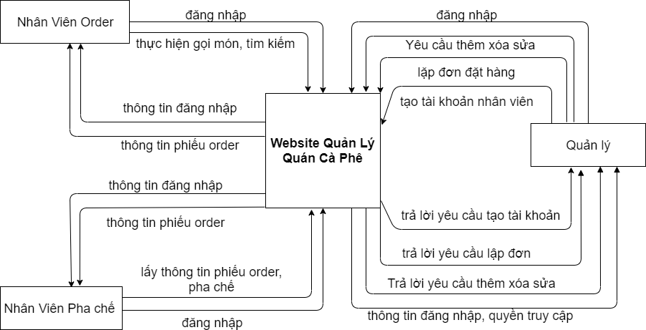

Sơ đồ 3. 10 Biểu đồ luồng dữ liệu mức ngữ cảnh

* + 1. **Mô hình luồng dữ liệu DFD phân rã cấp 0 (chức năng chính):**

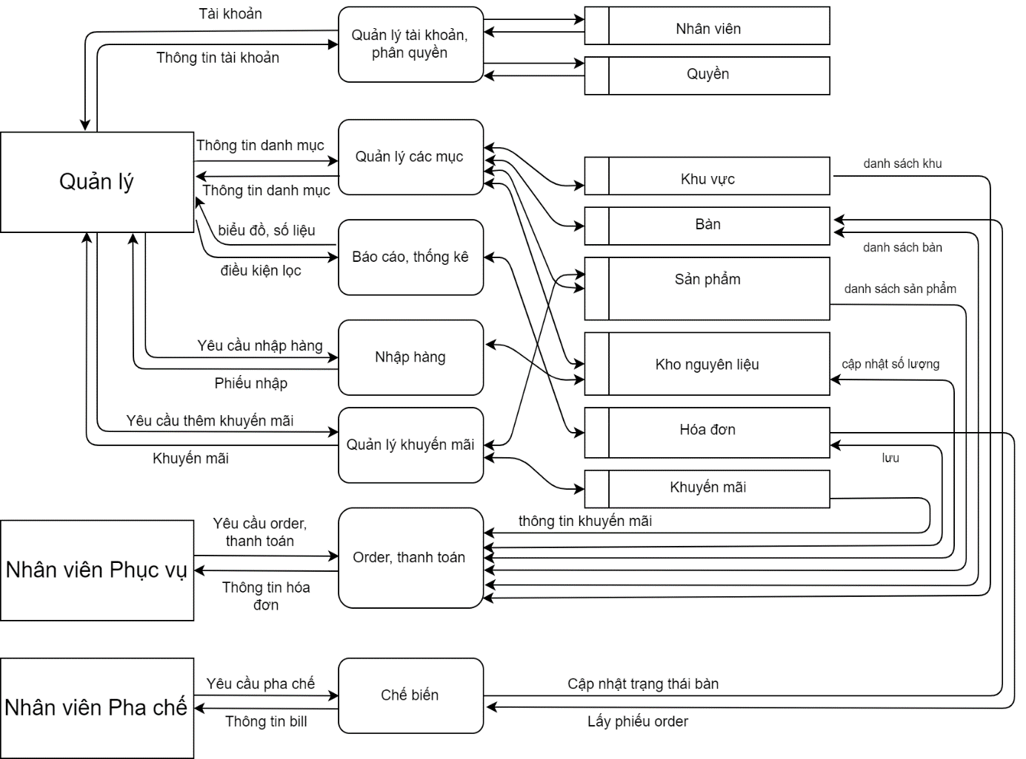

Sơ đồ 3. 11 Sơ đồ luồng dữ liệu DFD phân rã cấp 0

* 1. **Mô hình usecase:**
     1. **Xác định Actor:**

Dựa vào yêu cầu của bài toán, ta có các actor: phục vụ, pha chế, người quản lý và khách hàng

* + 1. **Xác định các Use Case:**

Từ yêu cầu chức năng ứng với từng actor ta có thể xác định được các use case như sau:

|  |  |
| --- | --- |
| **Actor** | **Use Case** |
| Phục vụ | Đăng nhập, thao tác gọi món, tìm kiếm món, thêm món, xóa món, thêm ghi chú, gửi cho bếp, thanh toán, in hóa đơn, thao tác với bàn, gộp bàn, chuyển bàn, xác nhận đơn hàng… |
| Pha chế | Đăng nhập, nhận danh sách món, pha chế, thông báo trạng thái, … |
| Quản lý | Đăng nhập, tạo tài khoản nhân viên, quản lý khu vực-bàn, quản lý kho, quản lý nguyên liệu, quản lý danh mục nguyên liệu, nhập nguyên liệu, quản lý danh mục sản phẩm, quản lý sản phẩm, quản lý công thức pha chế, thống kê doanh thu(ngày, tháng, năm),… |
| Khách | Order, Yêu cầu xác nhận,… |

Bảng 3. 1 Xác định các use case

* + 1. **Xây dựng biểu đồ Use Case tổng quát:**
* **Biểu đồ đồ use case tổng quát dành cho phục vụ:**

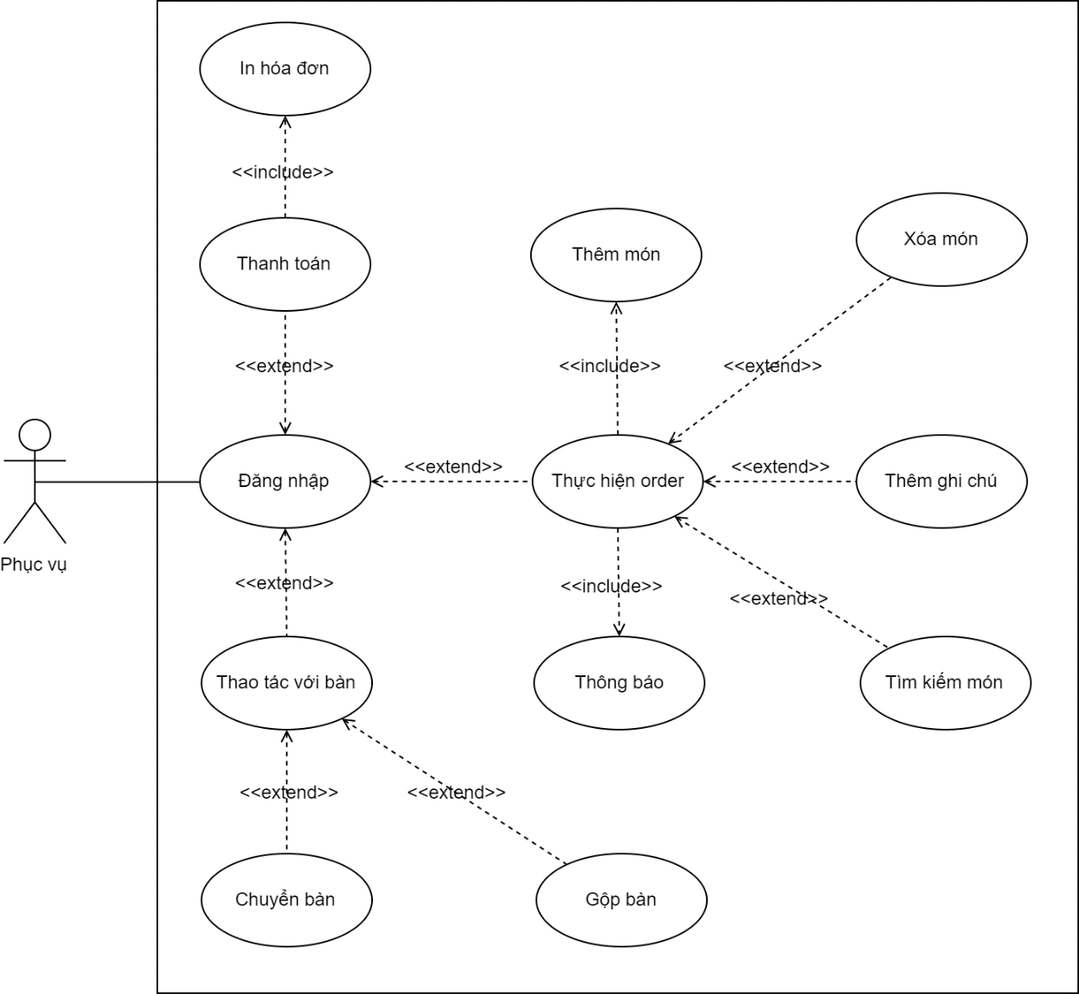

Sơ đồ 3. Biểu đồ đồ use case tổng quát dành cho phục vụ

* **Biểu đồ use case tổng quát dành cho pha chế:**

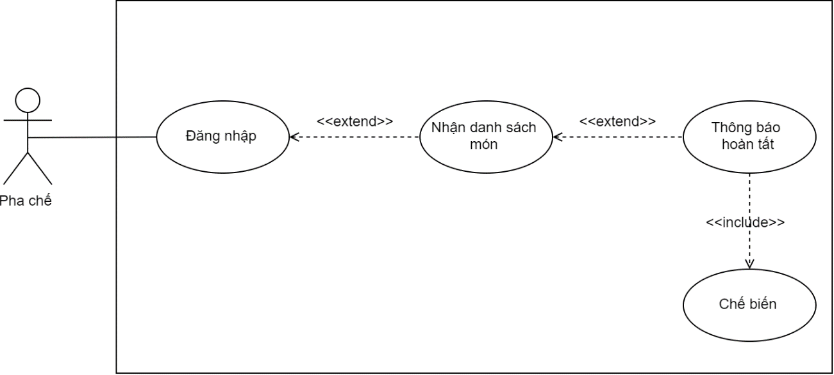

Sơ đồ 3. 13 Sơ đồ use case tổng quát dành cho pha chế

* **Biểu đồ đồ use case tổng quát dành cho quản lý:**

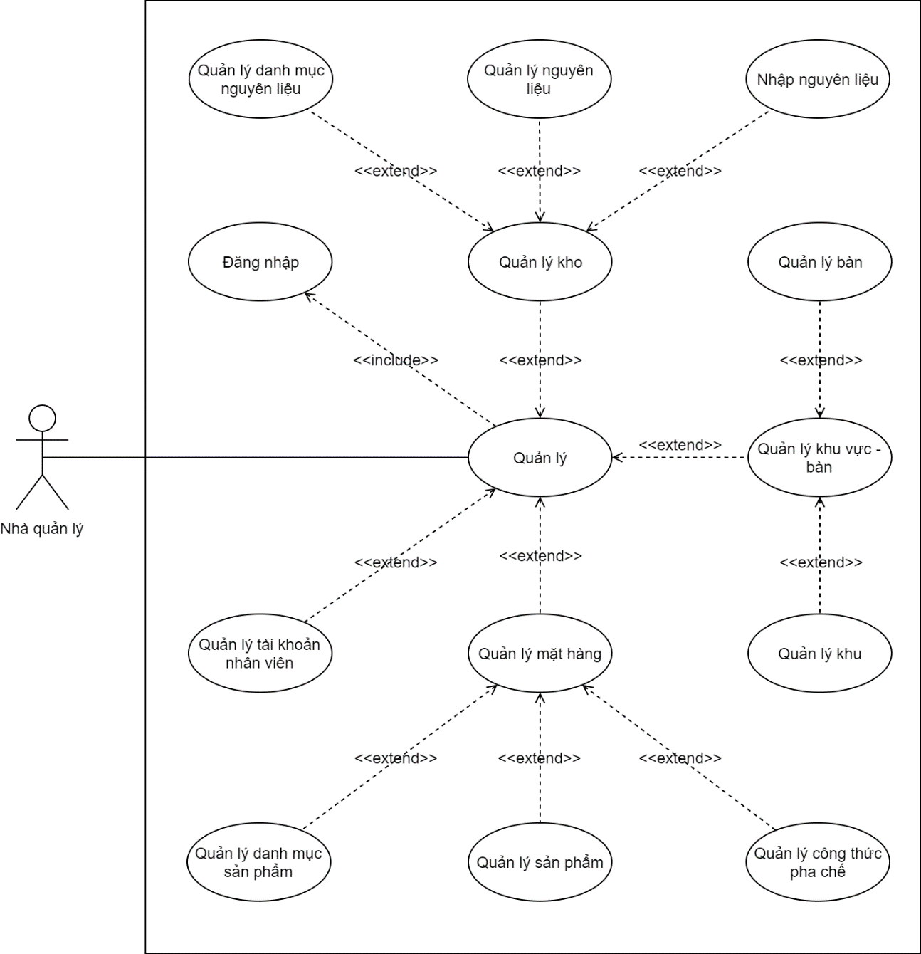

Sơ đồ 3. 14 Biểu đồ đồ use case tổng quát dành cho quản lý

* **Biểu đồ đồ use case tổng quát dành cho khách:**

Sơ đồ 3. Biểu đồ use case tổng quát dành cho khách hàng

* + 1. **Đặc tả use case:**
       1. **Thao tác dành cho nhân viên order:**
          1. **Thao tác order:**

1. **Thêm món:**

**Mô tả:** Chức năng cho phép thêm món ăn vào hóa đơn đặt món

**Đặc tả:**

**Pre-condition:**

* Người dùng đã đăng nhập vào hệ thống với quyền được xác nhận.
* Màn hình chức năng gọi món.
* Chọn khu vực, chọn bàn cần gọi món.

**Dòng sự kiện:**

* Dòng sự kiện chính:

+ Người dùng chọn món ăn trong danh sách món tương ứng.

+ Số lượng sản phẩm tăng lên 1 đơn vị sau mỗi lần nhấn.

+ Hiển thị sản phẩm vừa chọn trong danh sách gọi món.

+ Sau khi chọn sản phẩm xong, nhấn vào button “Thông báo” để gửi hóa đơn đến cho bếp để pha chế và chờ pha chế xong.

+ Kiểm tra thông tin và lưu dữ liệu hóa đơn xuống CSDL với trạng thái hóa đơn là chưa thanh toán.

+ Chuyển trạng thái bàn sang trạng thái “Đã order”.

* Dòng sự kiện khác:

+ Nếu nhấn nút “+” hoặc “-“ tại dòng sản phẩm thì số lượng sản phẩm tăng lên hoặc giảm đi 1 đơn vị.

+ Nhấn vào icon ghi chú (note) để thêm ghi chú cho sản phẩm.

+ Thông báo lỗi nếu CSDL gặp vấn đề.

**Pos-condition:** Không có.

1. **Thanh toán:**

**Mô tả:** Chức năng cho phép thanh toán hóa đơn của bàn tương ứng được chọn.

**Đặc tả:**

**Pre-condition:**

* Người dùng đã đăng nhập vào hệ thống với quyền được xác nhận.
* Từ màn hình chính, chọn chức năng order.

**Dòng sự kiện:**

* Dòng sự kiện chính:

+ Người dùng nhấn nút “Thanh toán”.

+ Hiện thông báo xác nhận thanh toán.

+ Nhấn nút OK.

+ Lấy thông tin các hóa đơn liên quan dưới CSDL và hiển thị màn hình in hóa đơn.

+ Chuyển trạng thái hóa đơn trong CSDL với trạng thái đã thanh toán.

* Dòng sự kiện khác:

+ Nhấn Cancel, không thực hiện thanh toán.

**Pos-condition:** Không có.

**Mở rộng:** Cho phép in danh sách món ăn cần thực hiện để chuyển xuống Bartender.

1. **Gộp bàn:**

**Mô tả:** Chức năng cho phép gộp nhiều bàn lại với nhau với mục đích thanh toán.

**Đặc tả:**

**Pre-condition:**

* Người dùng đã đăng nhập vào hệ thống với quyền được xác nhận.

Tại màn hình chính.

* Chọn khu vực chứa bàn cần gộp.

**Dòng sự kiện:**

* Dòng sự kiện chính:

+ Chọn bàn cần gộp (chuyển đi).

+ Nhấp chuột chọn “Chuyển bàn – Gộp bàn”.

+ Hiển thị thông báo xác nhận yêu cầu gộp bàn.

+ Một hộp thoại chứa danh sách khu vực bàn xuất hiện.

+ Chọn khu vực – bàn cần gộp đến (chuyển đến).

+ Nhấn chuột chọn “Gộp bàn”.

+ Gộp danh sách các sản phẩm từ bàn chuyển đi vào bàn chuyển đến trong CSDL và cập nhật trạng thái bàn chuyển đi thành “Bàn trống”.

+ Hiện thông báo gộp thành công.

* Dòng sự kiện khác:

+ Nhấn “Hủy”, không thực hiện việc gộp bàn.

**Pos-condition:** Không có

**Mở rộng:** Không có.

1. **Chuyển bàn:**

**Mô tả:** Chức năng cho phép gộp yêu cầu chuyển bàn từ bàn này sang bàn khác (chuyển yêu cầu của khách hàng.)

**Đặc tả:**

**Pre-condition:**

* Người dùng đã đăng nhập vào hệ thống với quyền được xác nhận.
* Từ màn hình chính, chọn chức năng order.
* Chọn khu vực chứa bàn cần gộp.

**Dòng sự kiện:**

* Dòng sự kiện chính:

+ Chọn bàn cần chuyển đi.

+ Nhấp chuột chọn “Chuyển bàn – Gộp bàn”.

+ Hiển thị thông báo xác nhận yêu cầu gộp bàn.

+ Một hộp thoại chứa danh sách khu vực bàn xuất hiện.

+ Chọn khu vực – bàn cần gộp đến (chuyển đến).

+ Nhấn chuột chọn “Chuyển bàn”.

+ Gộp danh sách các sản phẩm từ bàn chuyển đi vào bàn chuyển đến trong CSDL và các trạng thái bàn chuyển đi sẽ mang qua bàn chuyển đến và cập nhật trạng thái bàn chuyển đi thành “Bàn trống”.

+ HIện thông báo chuyển bàn thành công.

* Dòng sự kiện khác:

+ Thông báo cho người dùng nếu có vấn đề xảy ra trong việc chuyển đổi trong CSDL.

**Pos-condition:** Không có

1. **Xác nhận đơn hàng của khách tự order:**

**Mô tả:** Chức năng cho phép nhân viên phục vụ xác nhận đơn hàng của khách hàng tự order.

**Đặc tả:**

**Pre-condition:**

* Người dùng đã đăng nhập vào hệ thống với quyền được xác nhận.
* Từ màn hình chính, chọn chức năng order.

**Dòng sự kiện:**

* Dòng sự kiện chính:

+ Chọn bàn cần xác nhận.

+ Nhấp chuột chọn “Xác nhận”.

+ Hiển thị thông báo xác nhận “Bạn có chắc chắn xác nhận bàn này”.

+ Nhấn chuột chọn “Đồng ý”.

+ Gộp danh sách các sản phẩm trong trạng thái chờ xác nhận vào hóa đơn hiện tại của bàn xác nhận trong CSDL và cập nhật trạng thái bàn thành “Đã order”.

+ Hiện thông báo xác nhận thành công.

* Dòng sự kiện khác:

+ Nhấn chọn “Hủy xác nhận” để hủy xác nhận cho bàn này.

+ Thông báo cho người dùng nếu có vấn đề xảy ra trong việc chuyển đổi trong CSDL.

**Pos-condition:** Không có

* + - 1. **Thao tác dành cho quản lý:**
         1. **Thao tác quản lý khu vực:**

1. **Thêm khu vực:**

**Mô tả:** Usecase này cho phép người quản lý thêm mới một khu vực vào trong hệ thống.

**Đặc Tả:**

**Pre-condition:**

* Người sử dụng phải đăng nhập vào hệ thống và phải có quyền MANAGER (Người quản lý).
* Chọn mục Quản lý.

**Dòng sự kiện:**

* Dòng sự kiện chính:

+ Người sử dụng chọn chức năng Quản lý khu vực bàn.

+ Người sử dụng chọn “Thêm khu vực”.

+ Hệ thống yêu cầu người quản lý nhập thông tin về khu vực gồm: Tên khu vực (*). Lưu ý: Các thông tin có dấu sao (*) là các thông tin bắt buộc phải có.

+ Sau khi điền đầy đủ các thông tin cần thiết về khu vực, người sử dụng hệ thống chọn Lưu.

+ Hệ thống kiểm tra tính hợp lệ và sự mâu thuẫn trong cơ sở dữ liệu của các thông tin.

+ Thông tin về khu vực được thêm vào trong hệ thống.

+ Ẩn form nhập khu vực.

+ Danh sách khu vực bàn mới được cập nhật lại được hiển thị trở lại màn hình.

* Các dòng sự kiện khác:

+ Thông tin về khu vực bàn không đầy đủ hoặc không hợp lệ:

Nếu các thông tin được người sử dụng hệ thống nhập vào không đầy đủ thì hệ thống (trình duyệt) sẽ hiển thị thông báo lỗi: thiếu các thông tin cần thiết và yêu cầu bổ sung đầy đủ các thông tin. Người sử dụng hệ thống có thể bổ sung đầy đủ các thông tin cần thiết hoặc hủy bỏ thao tác đang thực hiện, lúc này usecase kết thúc.

**Post-condition:**

* Nếu Usecase thành công, thông tin khu vực bàn được thêm vào hệ thống. Ngược lại trạng thái của hệ thống không thay đổi.

**Mở rộng:** Không có.

1. **Sửa khu vực:**

**Mô tả:** Usecase này cho phép người quản lý sửa thông tin của một khu vực trong hệ thống.

**Đặc Tả:**

**Pre-condition:**

* Người sử dụng phải đăng nhập vào hệ thống và phải có quyền Người quản lý.
* Chọn mục Quản lý.

**Dòng sự kiện:**

* Dòng sự kiện chính:

+ Người sử dụng chọn chức năng Quản lý khu vực bàn.

+ Hệ thống hiển thị danh sách các khu vực bàn của quán.

+ Người sử dụng bấm nút “Sửa” tại dòng dữ liệu cần sửa chữa.

+ Hệ thống truy xuất và hiển thị thông tin của khu vực được chọn lên Form.

+ Người sử dụng hệ thống thay đổi một số thông tin của khu vực bàn này.Bao gồm tất cả các thông tin được chỉ ra trong luồng Thêm.

+ Sau khi sửa đổi các thông tin, người sử dụng hệ thống chọn Lưu.

+ Hệ thống kiểm tra tính hợp lệ của các thông tin.

+ Thông tin về khu vực bàn được cập nhật lại vào hệ thống.

+ Ẩn form.

* Các dòng sự kiện khác:

+ Thông tin về khu vực bàn không đầy đủ hoặc không hợp lệ:

Nếu các thông tin được người sử dụng hệ thống nhập vào không đầy đủ thì hệ thống sẽ hiển thị thông báo lỗi: thiếu các thông tin cần thiết và yêu cầu bổ sung đầy đủ các thông tin. Người sử dụng hệ thống có thể bổ sung đầy đủ các thông tin cần thiết hoặc hủy bỏ thao tác đang thực hiện, lúc này usecase kết thúc.

**Post-condition:**

* Nếu Usecase thành công, thông tin khu vực bàn được cập nhật vào hệ thống. Ngược lại trạng thái của hệ thống không thay đổi.

**Mở rộng:** Không có.

1. **Xóa khu vực:**

**Mô tả:** Usecase này cho phép người quản lý xóa một khu vực trong hệ thống.

**Đặc Tả:**

**Pre-condition:**

* Người sử dụng phải đăng nhập vào hệ thống và phải có quyền Người quản lý.

**Dòng sự kiện:**

* Dòng sự kiện chính:

+ Người sử dụng chọn chức năng Quản lý khu vực bàn.

+ Hệ thống hiển thị danh sách các khu vực bàn của quán.

+ Người sử dụng bấm nút “Xóa” tại dòng dữ liệu cần xóa.

+ Hệ thống nhắc người sử dụng xác nhận xóa khu vực bàn (được chọn từ danh sách các khu vực bàn của quán).

+ Người sử dụng chấp nhận xóa.

+ Thông tin về khu vực bàn được chọn xóa hoàn toàn ra khỏi hệ thống.

+ Xuất thông báo cho người sử dụng.

* Các dòng sự kiện khác:

+ Xóa khu vực bàn có chứa bàn:

Nếu người dùng hệ thống chọn xóa khu vực bàn có chứa bàn thì hệ thống sẽ hiển thị thông báo lỗi: không thể xóa khu vực bàn có chứa bàn và yêu cầu người sử dụng xem xét lại.

**Post-condition:**

* Nếu Usecase thành công, khu vực bàn được xóa khỏi hệ thống. Ngược lại trạng thái của hệ thống không thay đổi.

**Mở rộng:** Không có.

* + - * 1. **Thao tác quản lý thông tin bàn:**

1. **Thêm bàn:**

**Mô tả:** Usecase này cho phép người quản lý thêm mới một bàn vào trong hệ thống.

**Đặc Tả.**

**Pre-condition:**

* Người sử dụng phải đăng nhập vào hệ thống và phải có quyền Người quản lý.
* Chọn mục Quản lý.

**Dòng sự kiện:**

* Dòng sự kiện chính:

+ Người sử dụng chọn chức năng Quản lý khu vực bàn.

+ Người sử dụng chọn “Thêm bàn”.

+ Hệ thống yêu cầu người quản lý nhập thông tin về bàn gồm: Tên bàn (*), Khu vực (*). Lưu ý: Các thông tin có dấu sao (*) là các thông tin bắt buộc phải có.

+ Sau khi điền đầy đủ các thông tin cần thiết về bàn, người sử dụng hệ thống chọn Lưu.

+ Hệ thống kiểm tra tính hợp lệ và sự mâu thuẫn trong cơ sở dữ liệu của các thông tin.

+ Thông tin về bàn được thêm vào trong hệ thống.

+ Xuất thông báo cho người sử dụng.

+ Danh sách nhân viên mới được cập nhật lại được hiển thị trở lại màn hình.

* Các dòng sự kiện khác:

+ Thông tin về bàn không đầy đủ hoặc không hợp lệ:

Nếu các thông tin được người sử dụng hệ thống nhập vào không đầy đủ thì hệ thống sẽ hiển thị thông báo lỗi: thiếu các thông tin cần thiết và yêu cầu bổ sung đầy đủ các thông tin. Người sử dụng hệ thống có thể bổ sung đầy đủ các thông tin cần thiết hoặc hủy bỏ thao tác đang thực hiện, lúc này usecase kết thúc.

**Post-condition:**

* Nếu Usecase thành công, thông tin bàn được thêm vào hệ thống. Ngược lại trạng thái của hệ thống không thay đổi.

**Mở rộng:** Không có.

1. **Sửa bàn:**

**Mô tả:** Usecase này cho phép người quản lý sửa thông tin của một bàn trong hệ thống.

**Đặc Tả.**

Pre-condition:

* Người sử dụng phải đăng nhập vào hệ thống và phải có quyền Người quản lý.
* Chọn mục Quản lý.

**Dòng sự kiện:**

* Dòng sự kiện chính:

+ Người sử dụng chọn chức năng Quản lý khu vực bàn.

+ Hệ thống hiển thị danh sách các khu vực bàn của quán.

+ Người sử dụng chọn khu vực.

+ Hệ thống hiển thị danh sách các bàn trong khu vực đó.

+ Chọn nút “Sửa” tại bàn cần cập nhật thông tin.

+ Hệ thống truy xuất và hiển thị thông tin của bàn đã được chọn lên form.

+ Người sử dụng hệ thống thay đổi một số thông tin của bàn này. Bao gồm tất cả các thông tin được chỉ ra trong luồng Thêm.

+ Sau khi sửa đổi các thông tin, người sử dụng hệ thống chọn Lưu.

+ Hệ thống kiểm tra tính hợp lệ của các thông tin.

+ Thông tin về nhân viên được cập nhật lại vào hệ thống.

+ Xuất thông báo cho người sử dụng.

* Các dòng sự kiện khác:

+ Thông tin về bàn không đầy đủ hoặc hợp lệ:

Nếu các thông tin được người sử dụng hệ thống nhập vào không đầy đủ thì hệ thống sẽ hiển thị thông báo lỗi: thiếu các thông tin cần thiết và yêu cầu bổ sung đầy đủ các thông tin. Người sử dụng hệ thống có thể bổ sung đầy đủ các thông tin cần thiết hoặc hủy bỏ thao tác đang thực hiện, lúc này usecase kết thúc.

**Post-condition:**

* Nếu Usecase thành công, thông tin bàn được cập nhật vào hệ thống. Ngược lại trạng thái của hệ thống không thay đổi.

**Mở rộng:** Không có.

1. **Xóa bàn:**

**Mô tả:** Usecase này cho phép người quản lý xóa một bàn trong hệ thống.

**Đặc Tả:**

**Pre-condition:**

* Người sử dụng phải đăng nhập vào hệ thống và phải có quyền Người quản lý.

**Dòng sự kiện:**

* Dòng sự kiện chính:

+ Người sử dụng chọn chức năng Quản lý khu vực bàn.

+ Người dùng chọn “Xóa” tại bàn muốn xóa.

+ Hệ thống nhắc người sử dụng xác nhận xóa bàn (được chọn từ danh sách các bàn của quán).

+ Người sử dụng chấp nhận xóa.

+ Thông tin về bàn được chọn xóa hoàn toàn ra khỏi hệ thống.

+ Xuất thông báo cho người sử dụng.

* Các dòng sự kiện khác:

+ Xóa khu vực bàn có chứa bàn:

Nếu người dùng hệ thống chọn xóa khu vực bàn có chứa bàn thì hệ thống sẽ hiển thị thông báo lỗi: không thể xóa khu vực bàn có chứa bàn và yêu cầu người sử dụng xem xét lại.

**Post-condition:**

* Nếu Usecase thành công, bàn được xóa khỏi hệ thống. Ngược lại trạng thái của hệ thống không thay đổi.

**Mở rộng:** Không có.

* + - * 1. **Thao tác quản lý nguyên liệu:**

1. **Thêm nguyên liệu:**

**Mô tả:** Usecase này cho phép người quản lý thêm mới một nguyên liệu vào trong hệ thống.

**Đặc Tả.**

**Pre-condition:**

* Người sử dụng phải đăng nhập vào hệ thống và phải có quyền Người quản lý.

**Dòng sự kiện:**

* Dòng sự kiện chính:

+ Người sử dụng chọn chức năng Quản lý nguyên liệu.

+ Hệ thống hiển thị danh sách các nguyên liệu.

+ Người sử dụng chọn thêm nguyên liệu.

+ Hệ thống yêu cầu người quản lý nhập thông tin về nguyên liệu để nhập kho gồm: Tên nguyên liệu (*), Danh mục nguyên liệu (*), Đơn vị tính(*), Giới hạn cảnh báo(*). Lưu ý: Các thông tin có dấu sao (*) là các thông tin bắt buộc phải có.

+ Sau khi điền đầy đủ các thông tin cần thiết về nguyên liệu, người sử dụng hệ thống chọn Lưu.

+ Hệ thống kiểm tra tính hợp lệ và sự mâu thuẫn trong cơ sở dữ liệu của các thông tin.

+ Thông tin về nguyên liệu được thêm vào trong hệ thống.Xuất thông báo cho người sử dụng.

+ Danh sách nguyên liệu mới được cập nhật lại được hiển thị trở lại màn hình.

* Các dòng sự kiện khác:

+ Thông tin về nguyên liệu không đầy đủ hoặc không hợp lệ:

Nếu các thông tin được người sử dụng hệ thống nhập vào không đầy đủ thì hệ thống sẽ hiển thị thông báo lỗi: thiếu các thông tin cần thiết và yêu cầu bổ sung đầy đủ các thông tin. Người sử dụng hệ thống có thể bổ sung đầy đủ các thông tin cần thiết hoặc hủy bỏ thao tác đang thực hiện, lúc này usecase kết thúc.

**Post-condition:**

* Nếu Usecase thành công, thông tin nguyên liệu được thêm vào hệ thống. Ngược lại trạng thái của hệ thống không thay đổi.

**Mở rộng:** Không có.

1. **Sửa thông tin nguyên liệu:**

**Mô tả:** Usecase này cho phép người quản lý sửa thông tin một nguyên liệu trong hệ thống.

**Đặc Tả.**

**Pre-condition:**

* Người sử dụng phải đăng nhập vào hệ thống và phải có quyền Người quản lý.

**Dòng sự kiện:**

* Dòng sự kiện chính:

+ Người sử dụng chọn chức năng Quản lý nguyên liệu.

+ Hệ thống hiển thị danh sách các nguyên liệu.

+ Người sử dụng chọn nút “Sửa” tại nguyên liệu muốn sửa.

+ Hệ thống truy xuất và hiển thị thông tin của nguyên liệu đã được chọn.

+ Người sử dụng hệ thống thay đổi một số thông tin của nguyên liệu này.Bao gồm tất cả các thông tin được chỉ ra trong luồng Thêm.

+ Sau khi sửa đổi các thông tin, người sử dụng hệ thống chọn Lưu.

+ Hệ thống kiểm tra tính hợp lệ của các thông tin.

+ Thông tin về nguyên liệu được cập nhật lại vào hệ thống.

+ Xuất thông báo cho người sử dụng.

* Các dòng sự kiện khác:

+ Thông tin về nguyên liệu không đầy đủ hoặc không hợp lệ:

Nếu các thông tin được người sử dụng hệ thống nhập vào không đầy đủ thì hệ thống sẽ hiển thị thông báo lỗi: thiếu các thông tin cần thiết và yêu cầu bổ sung đầy đủ các thông tin. Người sử dụng hệ thống có thể bổ sung đầy đủ các thông tin cần thiết hoặc hủy bỏ thao tác đang thực hiện, lúc này usecase kết thúc.

**Post-condition:**

* Nếu Usecase thành công, thông tin nguyên liệu được cập nhật vào hệ thống. Ngược lại trạng thái của hệ thống không thay đổi.

**Mở rộng:** Không có.

1. **Xóa nguyên liệu:**

**Mô tả:** Usecase này cho phép người quản lý xóa một nguyên liệu trong hệ thống.

**Đặc Tả.**

**Pre-condition:**

* Người sử dụng phải đăng nhập vào hệ thống và phải có quyền Người quản lý.

**Dòng sự kiện:**

* Dòng sự kiện chính:

+ Người sử dụng chọn chức năng Quản lý thông tin nguyên liệu.

+ Hệ thống hiển thị danh sách các nguyên liệu.

+ Người sử dụng chọn “Xóa” tại nguyên liệu muốn xóa.

+ Hệ thống nhắc người sử dụng xác nhận xóa nguyên liệu (được chọn từ danh sách các nguyên liệu).

+ Người sử dụng chấp nhận xóa.

+ Thông tin về nguyên liệu được chọn xóa hoàn toàn ra khỏi hệ thống.

+ Xuất thông báo cho người sử dụng.

**Post-condition:**

* Nếu Usecase thành công, nguyên liệu được xóa khỏi hệ thống. Ngược lại trạng thái của hệ thống không thay đổi.

**Mở rộng:** Không có.

* + - * 1. **Thao tác quản lý kho:**

1. **Nhập nguyên liệu:**

**Mô tả:** Usecase này cho phép người quản lý nhập kho cho nguyên liệu trong hệ thống.

**Đặc Tả.**

**Pre-condition:**

* Người sử dụng phải đăng nhập vào hệ thống và phải có quyền Người quản lý.

**Dòng sự kiện:**

* Dòng sự kiện chính:

+ Người sử dụng chọn chức năng Nhập nguyên liệu.

+ Người sử dụng chọn “Thêm phiếu nhập”

+ Người sử dụng chọn “Nguyên nguyên liệu”

+ Hệ thống hiển thị danh sách các nguyên liệu trong kho.

+ Người sử dụng chọn một nguyên liệu để nhập kho.

+ Hệ thống yêu cầu người quản lý nhập thông tin về nguyên liệu để nhập kho gồm: Đơn giá (*), Số lượng (*). Lưu ý: Các thông tin có dấu sao (*) là các thông tin bắt buộc phải có.

+ Sau khi điền đầy đủ các thông tin cần thiết về nguyên liệu nhập kho, người sử dụng hệ thống chọn Lưu.

+ Hệ thống kiểm tra tính hợp lệ và sự mâu thuẫn trong cơ sở dữ liệu của các thông tin.

+ Thông tin về nguyên liệu nhập kho được lưu vào trong hệ thống.

+ Xuất thông báo cho người sử dụng.

+ Danh sách kho mới được cập nhật lại được hiển thị trở lại màn hình.

* Các dòng sự kiện khác:

+ Thông tin về nguyên liệu không đầy đủ hoặc không hợp lệ:

Nếu các thông tin được người sử dụng hệ thống nhập vào không đầy đủ thì hệ thống sẽ hiển thị thông báo lỗi: thiếu các thông tin cần thiết và yêu cầu bổ sung đầy đủ các thông tin. Người sử dụng hệ thống có thể bổ sung đầy đủ các thông tin cần thiết hoặc hủy bỏ thao tác đang thực hiện, lúc này usecase kết thúc.

**Post-condition:**

* Nếu Usecase thành công, thông tin nguyên liệu được cập nhật vào hệ thống. Ngược lại trạng thái của hệ thống không thay đổi.

**Mở rộng:** Không có.

* + - * 1. **Thao tác quản lý thực đơn:**

1. **Thêm sản phẩm:**

**Mô tả:** Chức năng cho phép người dùng thêm mới sản phẩm trong Thực Đơn

**Đặc tả.**

**Pre-condition:**

* Người dùng đã đăng nhập vào hệ thống với quyền được xác nhận.
* Từ màn hình chính, chọn chức năng Quản lý Sản phẩm.

**Dòng sự kiện:**

* Dòng sự kiện chính:

+ Người dùng nhập chọn “Thêm sản phẩm”

+ Hệ thống yêu cầu người quản lý nhập thông tin về sản phẩm: Tên sản phẩm (*), Danh mục sản phẩm (*), Link hình ảnh, Ghi chú, Đơn giá (*), Công thức pha chế(*). Lưu ý: Các thông tin có dấu sao (*) là các thông tin bắt buộc phải có.

+ Người dùng chọn “Chọn nguyên liệu trong kho”

+ Hệ thống hiển thị danh sách các nguyên liệu trong kho.

+ Hệ thống yêu cầu người dùng nhập liều lượng.

+ Nhấn nút “Thêm” để thêm nguyên liệu vào công thức pha chế.

+ Chọn “Thêm” tại giao diện thêm sản phẩm, để thêm sản phẩm.

* Dòng sự kiện khác:

+ Thông báo cho người dùng nếu có xảy ra vấn đề trong quá trình thay đổi CSDL.

+ Thông báo cho người dùng nếu Đơn giá sản phẩm thấp hơn giá vốn.

**Pos-condition:** Không có

1. **Chỉnh sửa sản phẩm:**

**Mô tả:** Chức năng cho phép chỉnh sửa thông tin món ăn trong thực đơn

**Đặc tả.**

**Pre-condition:**

* Người dùng đã đăng nhập vào hệ thống với quyền được xác nhận.
* Từ màn hình chính, chọn chức năng Quản lý Sản phẩm.

**Dòng sự kiện:**

* Dòng sự kiện chính:

+ Người dùng chọn “Sửa” tại danh sách sản phẩm cần sửa.

+ Nhập thông tin cần cập nhật cho món ăn

+ Nhấn nút “Cập nhật”

* Dòng sự kiện khác:

+ Thông báo cho người dùng nếu có vấn đề xảy ra trong quá trình cập nhật thông tin.

+ Thông báo cho người dùng nếu Đơn giá sản phẩm thấp hơn giá vốn.

**Pos-condition:** Không có

1. **Xóa sản phẩm:**

**Mô tả:** Cho phép người dùng xóa món ăn trong Thực Đơn

**Đặc tả.**

**Pre-condition:**

* Người dùng đã đăng nhập vào hệ thống với quyền được xác nhận.
* Từ màn hình chính, chọn chức năng Quản lý Sản phẩm.

**Dòng sự kiện:**

* Dòng sự kiện chính:

+ Người dùng chọn món “Xóa” tại sản phẩm muốn xóa.

+ Hiện thông báo xác nhận

+ Luồng phụ:

Chọn “Đúng”, thực hiện xóa món ăn trong CSDL (Dùng một trường để thể hiện việc xóa)

Chọn “Sai”, không thực hiện thay đổi cơ sở dữ liệu.

* Dòng sự kiện khác:

+ Thông báo cho người dùng nếu có vấn đề xảy ra trong quá trình thay đổi CSDL.

**Pos-condition:** Không có

* + - * 1. **Thao tác quản lý thống kê:**

1. **Kết xuất báo cáo:**

**Mô tả:** Chức năng cho phép kết xuất Báo cáo khi người dùng có nhu cầu.

**Đặc tả.**

**Pre-condition:**

* Người dùng đã đăng nhập vào hệ thống với quyền được xác nhận.
* Từ màn hình chính, chọn chức năng Thống kê.

**Dòng sự kiện:**

* Dòng sự kiện chính:

Hệ thống yêu cầu nhập ngày bắt đầu và ngày kết thúc.

+ Chọn loại thống kê (theo ngày, theo tháng hoặc theo năm).

+ Nhấn nút “Thống kê”.

+ Kiểm tra thông tin vừa nhập.

+ Kết xuất báo cáo, hiển thị cho người dùng.

* Dòng sự kiện khác:

+ Thông báo cho người dùng nếu có vấn đề xảy ra trong quá trình lấy dữ liệu từ CSDL.

**Pos-condition:** Không có

* + - * 1. **Thao tác quản lý khuyến mãi:**

1. **Thêm khuyến mãi:**

**Mô tả:** Chức năng cho phép thêm khuyến mãi khi người dùng có nhu cầu.

**Đặc tả.**

**Pre-condition:**

* Người dùng đã đăng nhập vào hệ thống với quyền được xác nhận.
* Từ màn hình chính, chọn chức năng Quản lý khuyến mãi.

**Dòng sự kiện:**

* Dòng sự kiện chính:

Hệ thống load tất cả sản phẩm được group theo danh mục.

+ Hệ thống yêu cầu người quản lý nhập thông tin về sản phẩm: Tên khuyến mãi(*), Ngày bắt đầu(*), Ngày kết thúc(*), Sản phẩm tham gia khuyến mãi(*), Phần trăm khuyến mãi(*). Lưu ý: Các thông tin có dấu sao (*) là các thông tin bắt buộc phải có.

Hệ thống yêu cầu nhập ngày bắt đầu và ngày kết thúc.

+ Nhấn nút “Lưu”.

+ Kiểm tra thông tin vừa nhập.

+ Kết xuất báo cáo, hiển thị cho người dùng.

* Dòng sự kiện khác:

+ Thông báo khuyến mãi bị trùng:

Nếu khoảng thời gian của đợt khuyến mãi này trùng với thời gian của một đợt khuyến mãi khác, hệ thống sẽ hiển thị thông báo kèm theo danh sách các khuyến mãi bị trùng. Người sử dụng hiệu chỉnh khoảng thời gian khuyến mãi hoặc hủy bỏ thao tác đang thực hiện, lúc này usecase kết thúc.

+ Cảnh báo về giá khuyến mãi:

Nếu phần trăm giảm giá làm giá bán thấp hơn giá bán, sẽ nhận được cảnh báo.

+ Thông báo cho người dùng nếu có vấn đề xảy ra trong quá trình lấy dữ liệu từ CSDL.

**Pos-condition:** Không có

* + - 1. **Thao tác dành cho nhân viên pha chế:**

1. **Pha chế:**

**Mô tả:** Chức năng cho phép nhân viên pha chế chọn bill cần pha chế và thông báo trạng thái pha chế cho nhân viên phục vụ.

**Đặc tả:**

**Pre-condition:**

- Người dùng đã đăng nhập vào hệ thống với quyền được xác nhận.

**Dòng sự kiện:**

* Dòng sự kiện chính:

+ Nhân viên chọn hóa đơn để thực hiện pha chế.

+ Hiển thị thông tin hóa đơn bao gồm: tên sản phẩm, số lượng và ghi chú cho sản phẩm nếu có.

+ Sau khi chế biến xongn cho hóa đơn, bấm chọn button “Hoàn thành” để gửi thông báo pha chế hoàn tất cho nhân viên phục vụ.

* Dòng sự kiện khác:

+ Bấm chọn nút “Back” để hủy pha chế cho hóa đơn được chọn.

**Pos-condition:** Không có.

* + - 1. **Thao tác gọi món dành cho khách hàng:**

**Mô tả:** Chức năng cho phép khách thêm món ăn vào hóa đơn đặt món

**Đặc tả:**

**Pre-condition:**

* Khách hàng quét mã QR được dán trên bàn đang ngồi.
* Chọn link từ mã QR để chuyển trang đến màn hình chức năng gọi món.

**Dòng sự kiện:**

* Dòng sự kiện chính:

+ Người dùng chọn món ăn trong danh sách món tương ứng.

+ Số lượng sản phẩm tăng lên 1 đơn vị sau mỗi lần nhấn.

+ Hiển thị thông tin món ăn trong danh sách gọi món tại màn hình gọi món.

+ Sau khi chọn xong sản phẩm, nhấn vào button “Thông báo” để gửi yêu cầu xác nhận đến cho nhân viên phục vụ và chờ xác nhận.

* Dòng sự kiện khác:

+ Nếu nhấn nút “+” hoặc “-“ tại dòng sản phẩm thì số lượng sản phẩm tăng hoặc giảm số lượng sản phẩm 1 đơn vị.

+ Nhấn vào icon ghi chú (note) để thêm ghi chú cho sản phẩm.

**Pos-condition:** Không có.

* + 1. **Biểu đồ tuần tự tương ứng với các Use Case:**
* **Use case đăng nhập:**

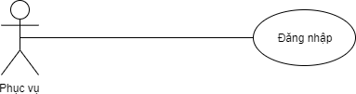

Sơ đồ 3. 16 Use case đăng nhập

**Biểu đồ trình tự đăng nhập**

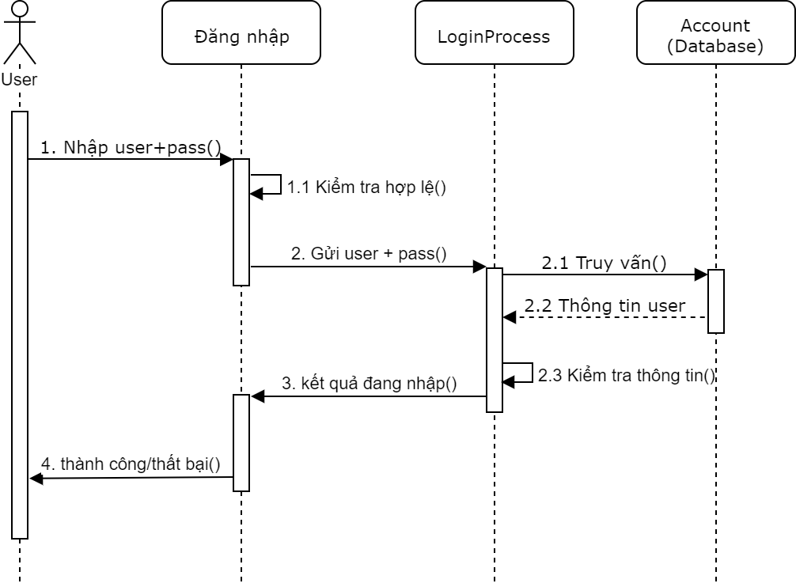

Sơ đồ 3. 17 Biểu đồ trình tự đăng nhập

* **Use case thực hiện order thêm món cho nhân viên phục vụ:**

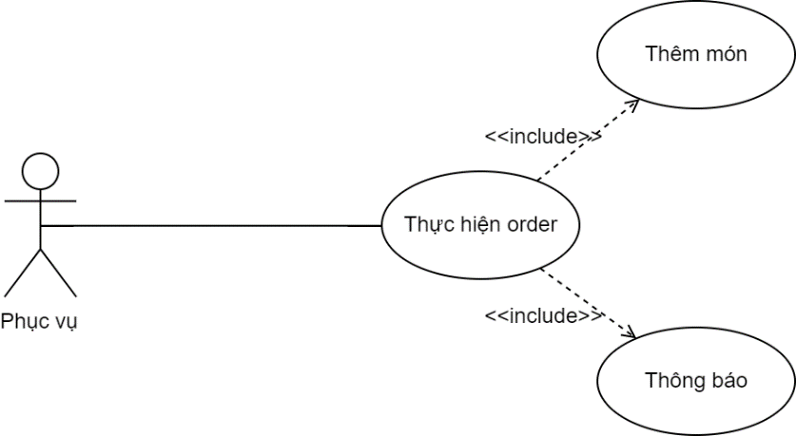

Sơ đồ 3. 18 Use case thực hiện order thêm món cho nhân viên phục vụ

**Biểu đồ trình tự order thêm món:**

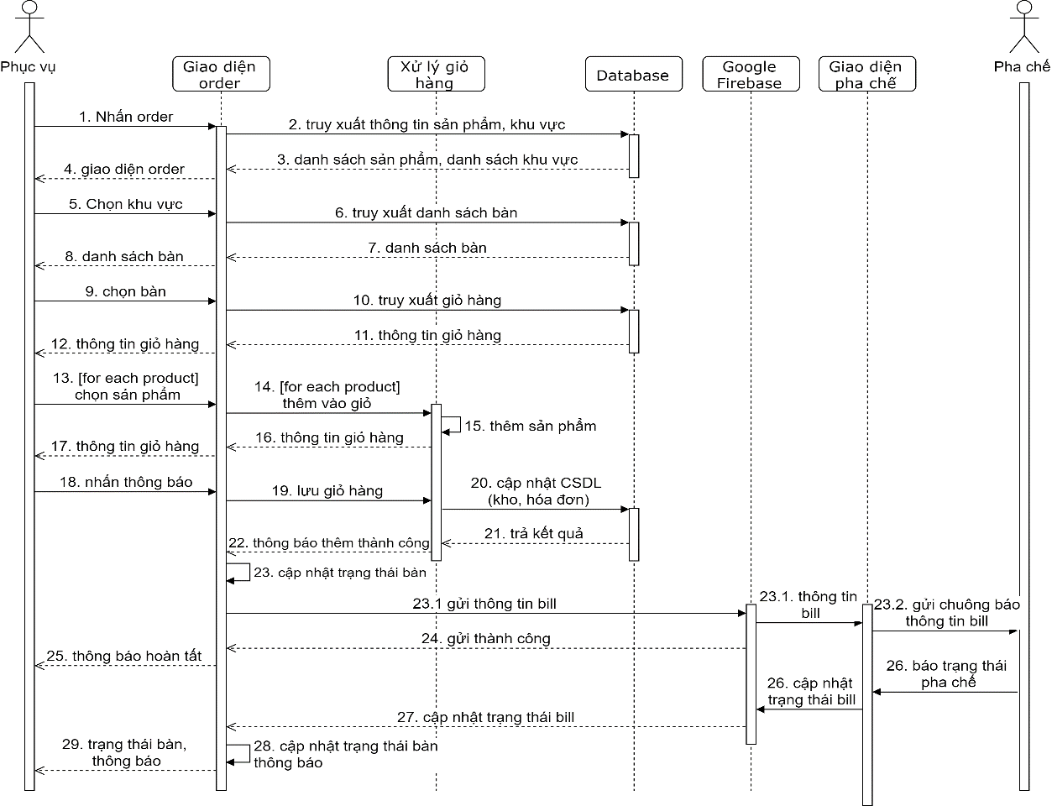

Sơ đồ 3. 19 Biểu đồ trình tự order thêm món

**Biểu đồ trình tự thực hiện chuyển bàn/gộp bàn:**

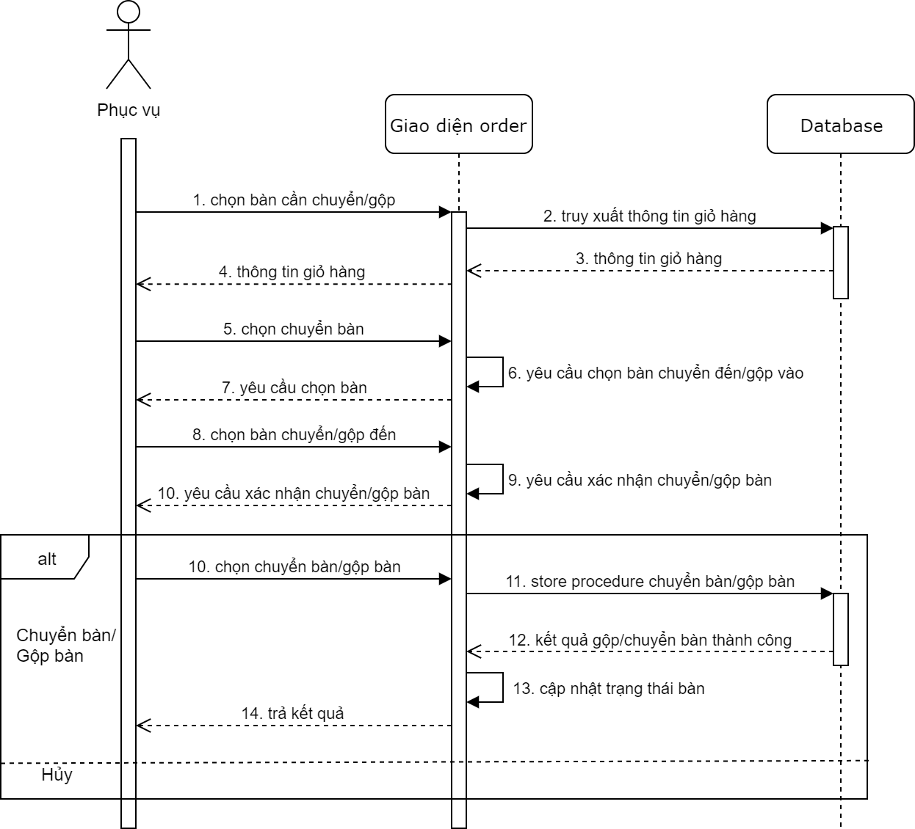

Sơ đồ 3. 20 Biểu đồ trình tự thực hiện chuyển bàn/gộp bàn

* **Use case thực hiện thanh toán:**

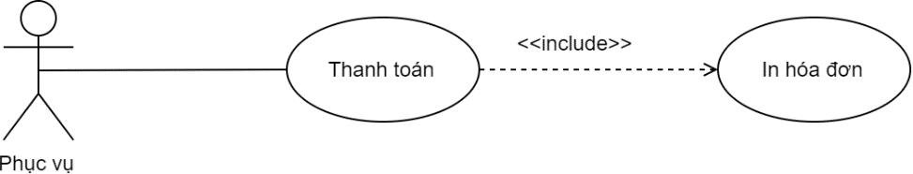

Sơ đồ 3. 21 Use case thực hiện thanh toán

**Biểu đồ trình tự thực hiện thanh toán:**

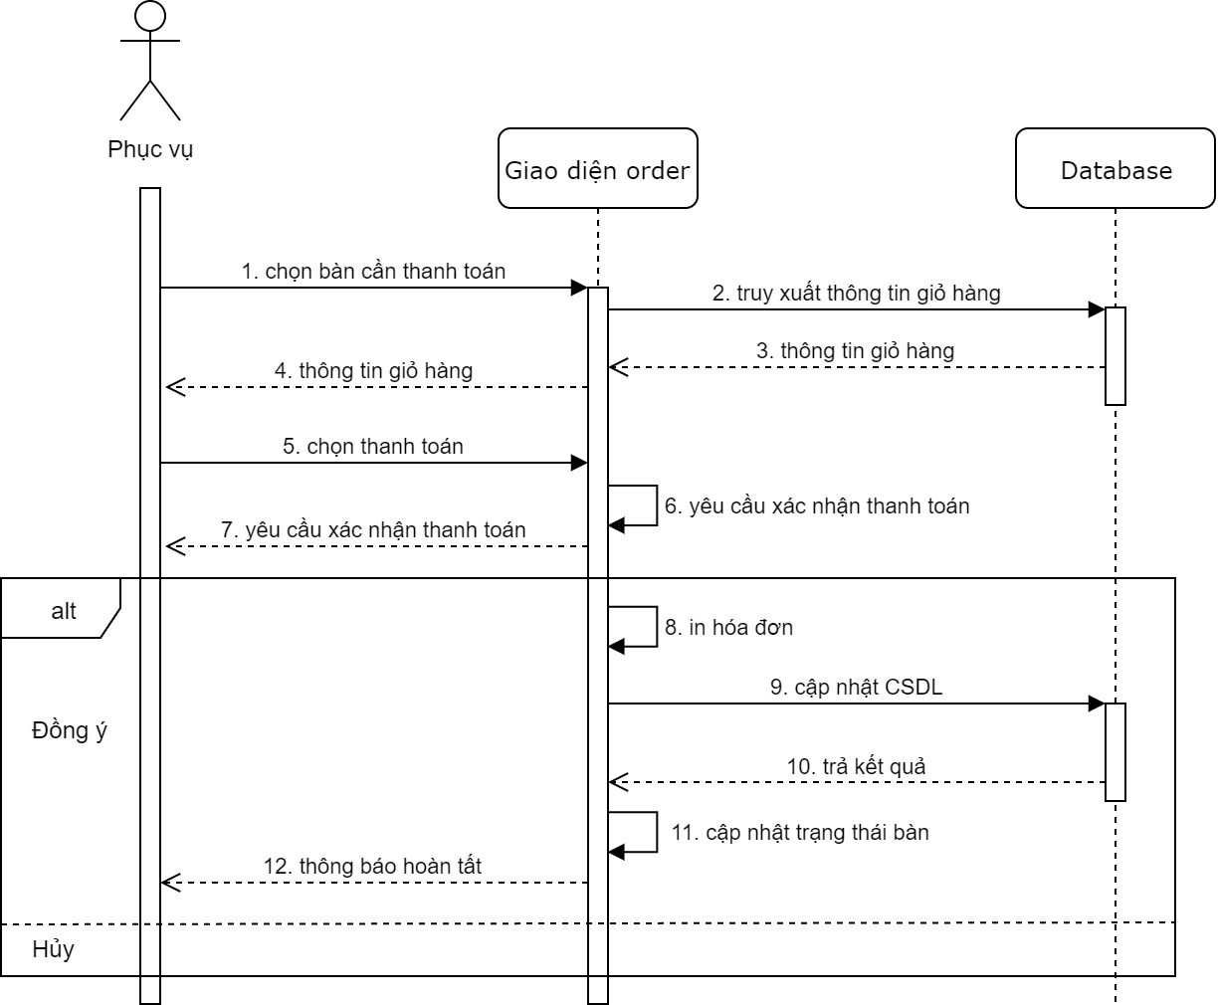

Sơ đồ 3. 22 Biểu đồ trình tự thực hiện thanh toán

**Biểu đồ trình tự thực hiện pha chế:**

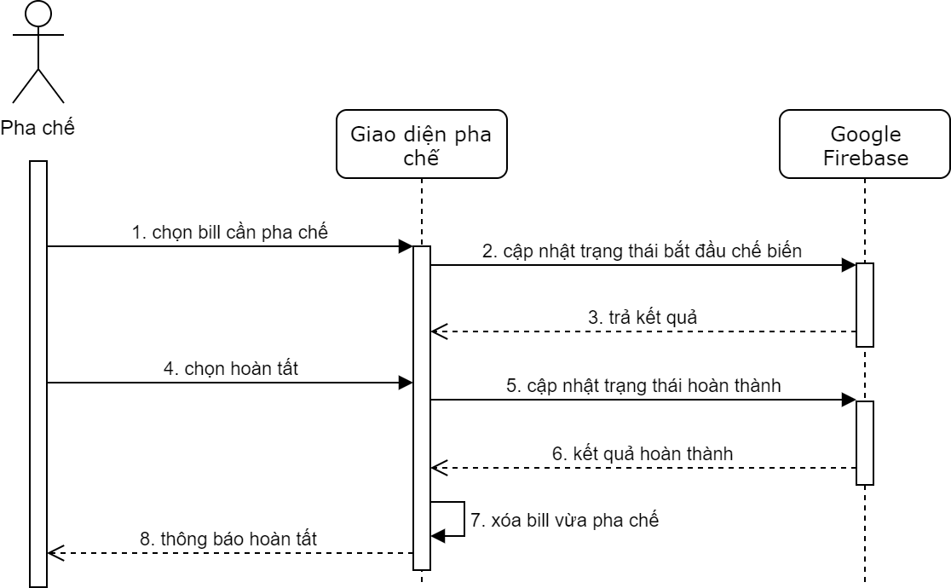

Sơ đồ 3. 23 Biểu đồ trình tự thực hiện pha chế

* **Use case thực hiện order dành cho khách hàng:**

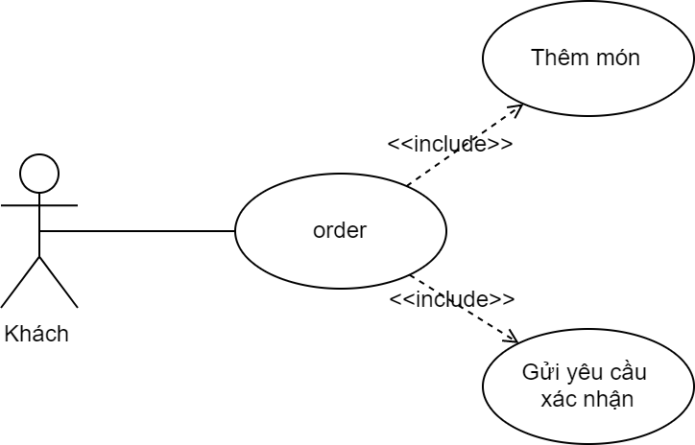

Sơ đồ 3. Use case thực hiện order dành cho khách

**Biểu đồ trình tự thực hiện order dành cho khách hàng:**

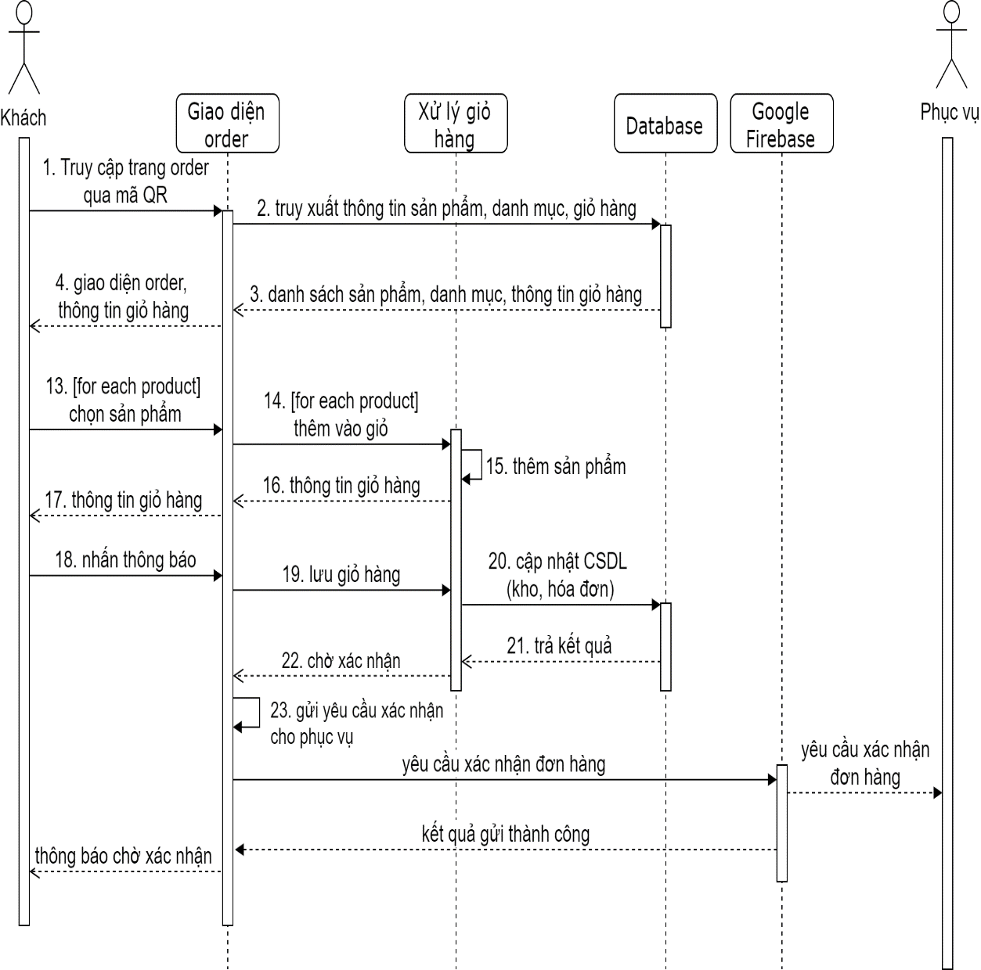

Sơ đồ 3. Biểu đồ tuần tự thực hiện order dành cho khách

* **Use case thực hiện xác nhận đơn hàng của khách:**

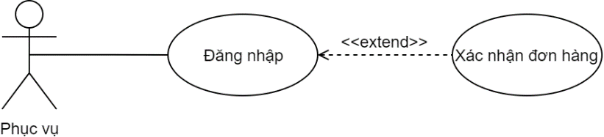

Sơ đồ 3. Use case thực hiện xác nhận đơn hàng

**Biểu đồ trình tự thực hiện xác nhận đơn hàng:**

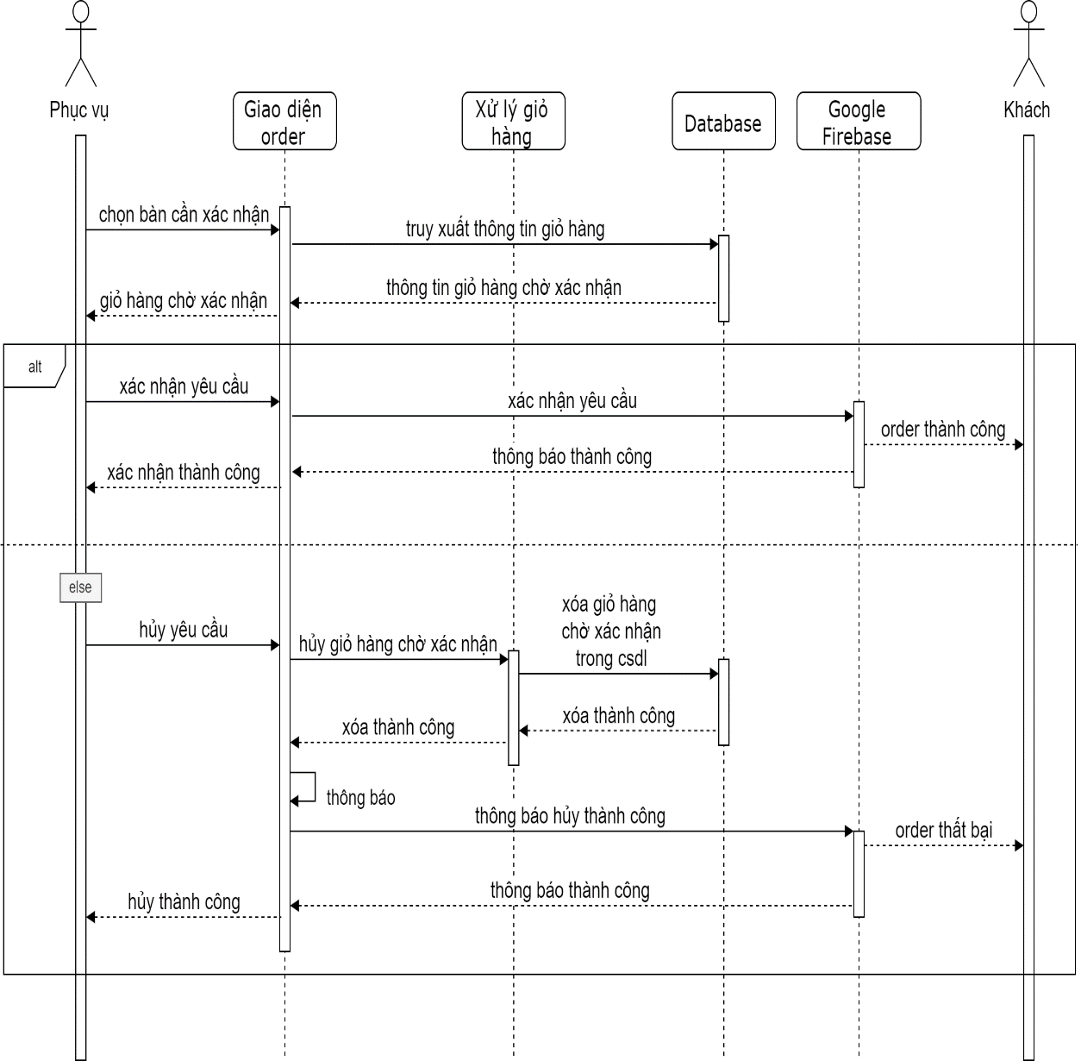

Sơ đồ 3. Biểu đồ tuần tự thực hiện xác nhận đơn hàng

* 1. **Xác định thực thể:**
* Users(id, username, password, fullname, phone, image, salary, address).
* Role(id, name, description, display_name).
* Tables(id, name, seat, status).
* Areas(id, name).
* Bill(id, time_in, time_out, status, total).
* Products(id, name, price, description, price_import).
* Categories(id, name).
* Ingredient(id, name, unit, equity, inventory, warning_limits).
* Import(id, time, sum_price).
* Promotion(id, name, start_date, end_date, status).
  1. **Mô hình ERD**:

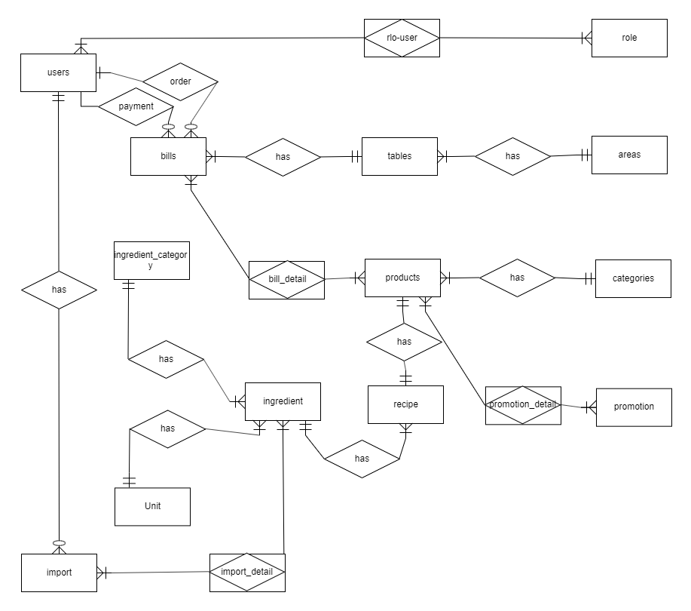

Hình 3. 1 Mô hình ERD

* 1. **Mô hình cơ sở dữ liệu quan hệ:**

**Quy ước: Primary key:** (gạch chân) MABP, **Foreign key :** (in đậm) **MABP**

**PK_FK:** (vừa thuộc khóa chính, vừa là khóa ngoại, gạch chân) **MAPD, MAHP**

* Users(id, username, password, fullname, phone, image, salary, address).
* User_Role(**id_user, id_role**).
* Role(id, name, description, display_name).
* Tables(id, name, seat, status, **id_area**).
* Areas(id, name).
* Bill(id, time_in, time_out, status, total, **id_table**, **id_user_in**, **id_user_out**).
* Bill_details(**id_bill, id_product**, quantity, price, discount, price_import).
* Products(id, name, price, description, **id_category**, price_import).
* Categories(id, name).
* Recipe(**id_product, id_ingredient**, quantity).
* Ingredient(id, **id_ingredient_category**, name, unit, equity, inventory, warning_limits).
* Ingredient_Category(id, name).
* Import_Detail(**id_ingredient, id_import**, price, quantity).
* Import(id, **id_employee**, time, sum_price).
* Promotion(id, name, start_date, end_date, status).
* Promotion_Detail(**promotion_id, product_id**, percent).
* Thực thể User: Thông tin user

|  |  |  |  |  |  |
| --- | --- | --- | --- | --- | --- |
| **Stt** | **Thuộc tính** | **Mô tả** | **Kiểu dữ liệu** | **Khóa** | **Notnull** |
| 1 | id | id | int | Khóa chính | X |
| 2 | username | Tên đăng nhập | varchar(100) |  | X |
| 3 | password | Mật khẩu | varchar(255) |  | X |
| 4 | Fullname | Tên đầy đủ | varchar(255) |  | X |
| 5 | phone | Số điện thoại | varchar(12) |  |  |
| 6 | image | Hình ảnh | varchar(255) |  |  |
| 7 | salary | Lương | double |  |  |
| 8 | Address | Địa chỉ | Varchar(100) |  |  |

Bảng 3. Bảng thực thể User

* Thực thể User_Role: **id_user + id_role = Khóa chính**

|  |  |  |  |  |  |
| --- | --- | --- | --- | --- | --- |
| **Stt** | **Thuộc tính** | **Mô tả** | **Kiểu dữ liệu** | **Khóa** | **Notnull** |
| 1 | id_user | Id User | int | Khóa ngoại | X |
| 2 | id_role | Id Role | int | Khóa ngoại | X |

Bảng 3. Bảng thực thể User_Role

* Thực thể Role: Thông tin các quyền

|  |  |  |  |  |  |
| --- | --- | --- | --- | --- | --- |
| **Stt** | **Thuộc tính** | **Mô tả** | **Kiểu dữ liệu** | **Khóa** | **Notnull** |
| 1 | id | id | int | Khóa chính | X |
| 2 | name | Tên quyền | varchar(45) |  | X |
| 3 | description | Mô tả quyền | varchar(100) |  |  |
| 4 | display_name | Tên hiển thị | varchar(45) |  |  |

Bảng 3. Bảng thực thể Role

* Thực thể Bills: Thông tin các hóa đơn

|  |  |  |  |  |  |
| --- | --- | --- | --- | --- | --- |
| **Stt** | **Thuộc tính** | **Mô tả** | **Kiểu dữ liệu** | **Khóa** | **Notnull** |
| 1 | id | id | INT | Khóa chính | X |
| 2 | time_in | Thời gian order | DATETIME |  | X |
| 3 | time_out | Thời gian thanh toán | DATETIME |  |  |
| 4 | status | Trạng thái hóa đơn | TINYINT(1) |  | X |
| 5 | total | Tổng tiền | DOUBLE |  |  |
| 6 | id_table | Id bàn | INT | Khóa ngoại | X |
| 7 | id_user_in | User order | INT | Khóa ngoại | X |
| 8 | id_user_out | User thanh toán | INT | Khóa ngoại | X |

Bảng 3. Bảng thực thể Bills

* Thực thể Tables: Thông tin bàn

|  |  |  |  |  |  |
| --- | --- | --- | --- | --- | --- |
| **Stt** | **Thuộc tính** | **Mô tả** | **Kiểu dữ liệu** | **Khóa** | **Notnull** |
| 1 | id | Id | int | Khóa chính | X |
| 2 | name | Tên bàn | varchar(100) |  | X |
| 3 | seat | Số chỗ ngồi | TINYINT(3) |  |  |
| 4 | status | Trạng thái | TINYINT(1) |  | X |
| 5 | id_area | Id khu vực | INT | Khóa ngoại | X |

Bảng 3. Bảng thực thể Tables

* Thực thể Areas: Thông tin khu vực

|  |  |  |  |  |  |
| --- | --- | --- | --- | --- | --- |
| **Stt** | **Thuộc tính** | **Mô tả** | **Kiểu dữ liệu** | **Khóa** | **Notnull** |
| 1 | id | id | int | Khóa chính | X |
| 2 | name | Tên khu vực | varchar(50) |  |  |

Bảng 3. Bảng thực thể Areas

* Thực thể Bill detail: **id_bill + id_product = Khóa chính**

|  |  |  |  |  |  |
| --- | --- | --- | --- | --- | --- |
| **Stt** | **Thuộc tính** | **Mô tả** | **Kiểu dữ liệu** | **Khóa** | **Notnull** |
| 1 | id_bill | Id hóa đơn | int | Khóa ngoại | X |
| 2 | id_product | Id sản phẩm | varchar(20) | Khóa ngoại | X |
| 3 | quantity | Số lượng sản phẩm | int |  | X |
| 4 | price | Giá sản phẩm | double |  | X |
| 5 | discount | Giảm giá | tinyint(3) |  |  |
| 6 | Price_import | Giá vốn | double |  | X |

Bảng 3. Bảng thực thể Bill detail

* Thực thể Product: Thông tin sản phẩm

|  |  |  |  |  |  |
| --- | --- | --- | --- | --- | --- |
| **Stt** | **Thuộc tính** | **Mô tả** | **Kiểu dữ liệu** | **Khóa** | **Notnull** |
| 1 | id | Id sản phẩm | varchar(20) | Khóa chính | X |
| 2 | name | Tên sản phẩm | varchar(50) |  | X |
| 3 | price | Giá sản phẩm | double |  | X |
| 4 | description | Mô tả sản phẩm | varchar(255) |  |  |
| 5 | id_category | Id danh mục sp | varchar(20) | Khóa ngoại | X |
| 6 | price_import | Giá vốn trung bình | double |  |  |

Bảng 3. Bảng thực thể Product

* Thực thể Categories: Thông tin chi tiết sản phẩm

|  |  |  |  |  |  |
| --- | --- | --- | --- | --- | --- |
| **Stt** | **Thuộc tính** | **Mô tả** | **Kiểu dữ liệu** | **Khóa** | **Notnull** |
| 1 | id | Id danh mục sản phẩm | varchar(20) | Khóa chính | X |
| 2 | name | Tên sản phẩm | varchar(50) |  |  |

Bảng 3. Bảng thực thể Category

* Thực thể Recipe: Công thức chế biến **id_product + id_ingredient = Khóa chính**

|  |  |  |  |  |  |
| --- | --- | --- | --- | --- | --- |
| **Stt** | **Thuộc tính** | **Mô tả** | **Kiểu dữ liệu** | **Khóa** | **Notnull** |
| 1 | id_product | Id sản phẩm | varchar(20) | Khóa ngoại | X |
| 2 | id_ingredient | Id nguyên liệu | varchar(10) | Khóa ngoại | X |
| 3 | quantity | Liều lượng | float |  | X |

Bảng 3. Bảng thực thể Recipe

* Thực thể Ingredient: Thông tin nguyên liệu

|  |  |  |  |  |  |
| --- | --- | --- | --- | --- | --- |
| **Stt** | **Thuộc tính** | **Mô tả** | **Kiểu dữ liệu** | **Khóa** | **Notnull** |
| 1 | id | id | varchar(10) | Khóa chính | X |
| 2 | id_ingredient  _category | Id danh mục nguyên liệu | varchar(10) | Khóa ngoại | X |
| 3 | name | Tên nguyên liệu | varchar(50) |  | X |
| 4 | unit | Đơn vị | varchar(10) |  | X |
| 5 | equity | Giá vốn | double |  | X |
| 6 | inventory | Số lượng tồn | double |  | X |
| 7 | warning_limits | Mức cảnh báo | double |  |  |

Bảng 3. Bảng thực thể Ingredient

* Thực thể Ingredient Category: Thông tin danh mục nguyên liệu

|  |  |  |  |  |  |
| --- | --- | --- | --- | --- | --- |
| **Stt** | **Thuộc tính** | **Mô tả** | **Kiểu dữ liệu** | **Khóa** | **Notnull** |
| 1 | id | id | varchar(10) | Khóa chính | X |
| 2 | name | User name | varchar(50) |  | X |

Bảng 3. Bảng thực thể Ingredient Category

* Thực thể Import: Thông tin nhập nguyên liệu

|  |  |  |  |  |  |
| --- | --- | --- | --- | --- | --- |
| **Stt** | **Thuộc tính** | **Mô tả** | **Kiểu dữ liệu** | **Khóa** | **Notnull** |
| 1 | id | Id phiếu nhập | int | Khóa chính | X |
| 2 | id_employee | Id nhân viên | int | Khóa ngoại | X |
| 3 | time | Thời gian | datetime |  | X |

Bảng 3. Bảng thực thể Import

* Thực thể Import Detail: Thông tin chi tiết nhập nguyên liệu

|  |  |  |  |  |  |
| --- | --- | --- | --- | --- | --- |
| **Stt** | **Thuộc tính** | **Mô tả** | **Kiểu dữ liệu** | **Khóa** | **Notnull** |
| 1 | id_ingredient | Id nguyên liệu | varchar(10) | Khóa chính | X |
| 2 | id_import | Id phiếu nhập | int | Khóa chính | X |
| 3 | price | Giá nhập nguyên liệu | double |  | X |
| 4 | quantity | Số lượng nhập | float |  | X |

Bảng 3. Bảng thực thể Import Detail

* Thực thể Promotion: Thông tin khuyến mãi

|  |  |  |  |  |  |
| --- | --- | --- | --- | --- | --- |
| **Stt** | **Thuộc tính** | **Mô tả** | **Kiểu dữ liệu** | **Khóa** | **Notnull** |
| 1 | id | Id khuyến mãi | int | Khóa chính | X |
| 2 | Name | Tên khuyến mãi | Varchar(100) |  | X |
| 3 | Start_date | Ngày bắt đầu khuyến mãi | date |  | X |
| 4 | End_date | Ngày kết thúc khuyến mãi | date |  | X |

Bảng 3. Bảng thực thể Promotion

* Thực thể Promotion Detail: Thông tin chi tiết khuyến mãi

|  |  |  |  |  |  |
| --- | --- | --- | --- | --- | --- |
| **Stt** | **Thuộc tính** | **Mô tả** | **Kiểu dữ liệu** | **Khóa** | **Notnull** |
| 1 | Promotion_id | Id khuyến mãi | int | Khóa chính | X |
| 2 | Product_id | Id sản phẩm tham gia khuyến mãi | Varchar | Khóa chính | X |
| 3 | Percent | Phần trăm khuyến mãi | Int |  | X |

Bảng 3. Bảng thực thể Promotion Detail

* 1. **Mô hình dữ liệu:**
     1. **Xét Users – UserRole:**

Mỗi User có một hoặc nhiều vai trò, một vai trò thuộc một hoặc nhiều user**.**

**Users**

**UserRole**

có

(1,1)

(1,n)

* + 1. **Xét UserRole – Role:**

Mỗi User có một hoặc nhiều vai trò, một vai trò thuộc một hoặc nhiều user**.**

**UserRole**

**UserRole**

có

(n,1)

(1,1)

* + 1. **Xét Users – Bills:**

Mỗi User lập một hoặc nhiều hóa đơn, mỗi User có thể thanh toán nhiều hóa đơn, mỗi hóa đơn chỉ thuộc một user lập, mỗi hóa đơn chỉ thuộc một user thanh toán.

**User**

**Bill**

có

(1,1)

(1,n)

* + 1. **Xét Areas – Tables:**

Mỗi Area có một hoặc nhiều nhiều bàn, mỗi bàn chỉ thuộc một khu vực.

**Table**

**Area**

có

(1,n)

(1,1)

* + 1. **Xét Tables – Bills:**

Mỗi bàn có một hoặc nhiều hóa đơn, mỗi hóa đơn chỉ thuộc một bàn.

**Table**

**Bill**

có

(1,1)

(1,n)

* + 1. **Xét Bills – Bill Details:**

Mỗi hóa đơn có một hoặc nhiều chi tiết hóa đơn, mỗi chi tiết hóa đơn chỉ thuộc một hóa đơn.

**Bill**

**Bill Details**

có

(1,1)

(1,n)

* + 1. **Xét Bill Details – Products:**

Mỗi chi tiết hóa đơn có một sản phẩm, một sản phẩm thuộc một hoặc nhiều chi tiết hóa đơn.

**Bill Detail**

**Product**

có

(1,n)

(1,1)

* + 1. **Xét Products – Categories:**

Mỗi sản phẩm chỉ thuộc một danh mục, một danh mục có một hoặc nhiều sản phẩm.

**Product**

**Categorie**

có

(1,n)

(1,1)

* + 1. **Xét Products – Recipe:**

Mỗi sản phẩm chỉ có một công thức pha chế, một công thức pha chế chỉ dành cho một sản phẩm.

**Product**

**Recipe**

có

(1,1)

(1,1)

* + 1. **Xét Recipes – Ingredients:**

Mỗi công thức pha chế có một hoặc nhiều nguyên liệu, một nguyên liệu thì thuộc một hoặc nhiều công thức pha chế.

**Recipe**

**Ingredient**

có

(1,n)

(1,n)

* + 1. **Xét Ingredients – Ingredient Category:**

Mỗi nguyên liệu thuộc một danh mục nguyên liệu, một danh mục nguyên liệu có một hoặc nhiều nguyên liệu.

**Ingredients**

**Ingredient Category**

có

(1,n)

(1,1)

* + 1. **Xét Import Detail – Ingredient:**

Mỗi chi tiết nhập nguyên liệu có một nguyên liệu, một nguyên liệu được nhập một hoặc nhiều lần.

**Import Detail**

**Ingredient**

có

(1,n)

(1,1)

* + 1. **Xét Import Detail – Import:**

Mỗi chi tiết nhập nguyên liệu thuộc một phiếu nhập, một phiếu nhập có nhiều chi tiết nhập nguyên liệu.

**Import Detail**

**Import**

có

(1,n)

(1,1)

* + 1. **Xét Import – User:**

Mỗi phiếu nhập thuộc một nhân viên, mỗi nhân viên lập một hoặc nhiều phiếu nhập.

**User**

**Import**

có

(1,1)

(1,n)

* + 1. **Xét Recipe – Ingredient:**

Mỗi công thức pha chế có một hoặc nhiều nguyên liệu(các nguyên liệu không trùng nhau trong một công thức), một nguyên liệu thì thuộc một hoặc nhiều công thức pha chế.

**Ingredient**

**RecipeIngreditent**

có

(1,n)

(1,1)

* + 1. **Xét Promotion – Promotion Details:**

Mỗi khuyến mãi có một hoặc nhiều chi tiết khuyến mãi, mỗi chi tiết hóa đơn chỉ thuộc một khuyến mãi.

**Promotion**

**Promotion Details**

(1,1)

(1,n)

có

* 1. **Phân tích và hoàn thiện mô hình quan hệ:**

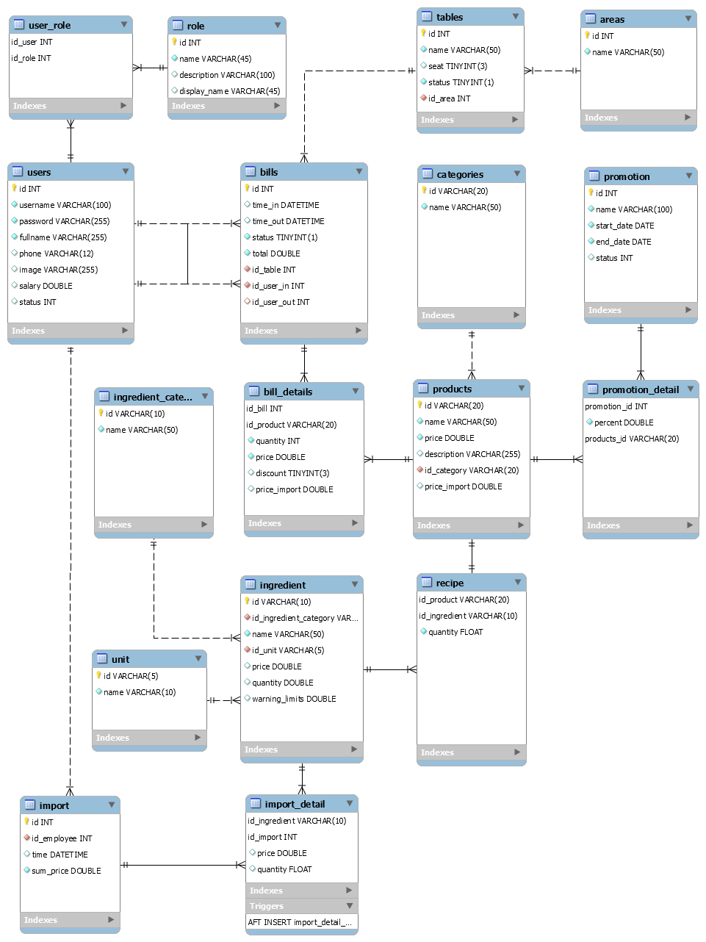

Hình 3. Mô hình diagrams

# **CHƯƠNG 4. ỨNG DỤNG WEB APPLICATION**

* 1. **Yêu cầu hệ thống:**
* Hệ quản trị cơ sở dữ liệu: MySQL Server Workbench.
* Công cụ lập trình: Eclipse.
* Trình duyệt web: Chrome, Internet Explorer, Firefox,...
  1. **Demo giao diện:**
     1. **Giao diện Trang chủ:**

Giao diện được hiển thị đầu tiên khi người dùng chưa đăng nhập.

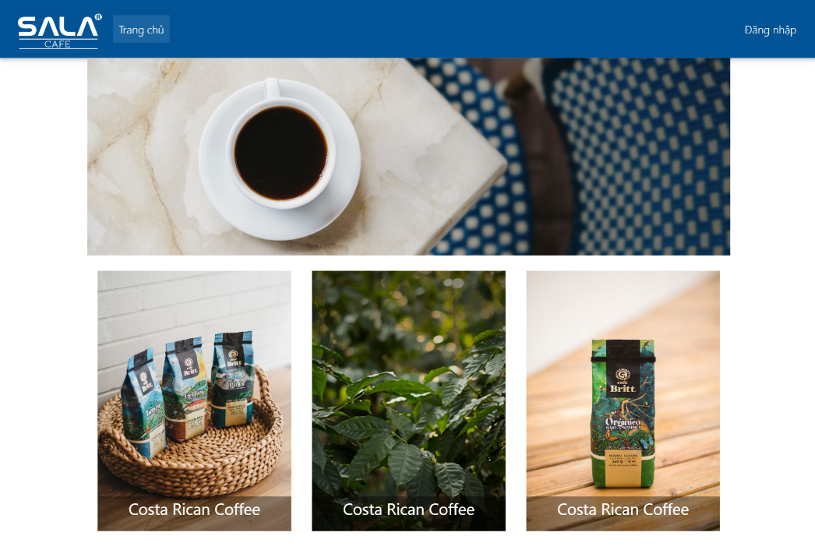

Hình 4. 1 Giao diện Trang chủ

* + 1. **Giao diện Đăng nhập:**

Sau khi click vào button đăng nhập ở gốc phải màn hình trang chủ, sẽ chuyển sang màn hình login:

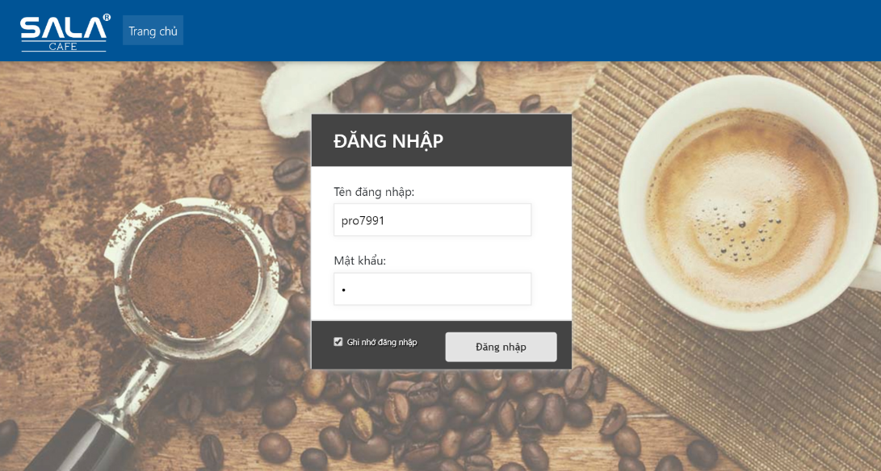

Hình 4. Giao diện đăng nhập

* + 1. **Chức năng order:**

Sau khi đăng nhập thành công, giao diện chuyển sang màn hình order, với danh sách các khu vực, danh sách các danh mục và sản phẩm được load sẵn trên màn hình.

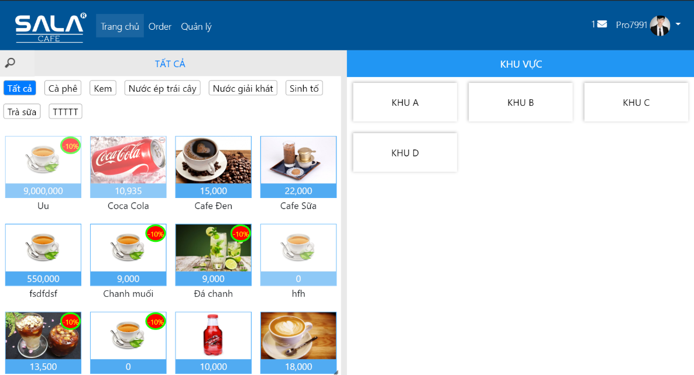

Hình 4. 3 Giao diện màn hình order

Để order nước cho bàn nào đó, ta chọn khu vực chứa bàn cần order:

Sau khi chọn khu vực, danh sách các bàn sẽ được hiển thị:

Tùy theo trạng thái của bàn mà bàn có các màu sắc đặc trưng khác nhau:

* Màu xanh lá: bàn đang trống.
* Màu cam: bàn vừa được order.
* Màu đỏ: bàn đang được pha chế.
* Màu nâu: bàn đã phục vụ xong.

Hình 4. 4 Giao diện bàn

Nếu bàn đã order, khi click vào sẽ hiển thị ra danh sách các sản phẩm đã order của bàn đó.

Nếu bàn trống sẽ hiển thị “Vui lòng chọn sản phẩm”.

Sau khi chọn bàn cần order, chọn các danh mục sản phẩm hoặc chọn danh mục tất cả để hiển thị tất cả các sản phẩm, mặc định khi trang vừa load, tất cả các sản phẩm sẽ hiển thị:

**Giao diện bao gồm:**

* **Hình ảnh sản phẩm**: ảnh đại diện của sản phẩm, sản phẩm chưa được cập nhật hình ảnh thì sẽ hiển thị hình ảnh mặc định.
* **Giá sản phẩm**: giá của mỗi sản phẩm do người dùng cập nhật.
* **Số lượng tồn của sản phẩm**: số lượng tồn được thống kê tự động dựa vào số lượng tồn của các nguyên liệu tạo nên sản phẩm đó.
* **Thanh tìm kiếm**: khi click vào button kính lúp, thanh tìm kiếm sẽ hiển thị, cho phép tìm nhanh các sản phẩm bằng các từ khóa không dấu.

Khi chưa chọn bàn mà bấm chọn sản phẩm sẽ nhận được một thông báo “Vui lòng chọn bàn.

Khi click chọn một sản phẩm, sản phẩm đó sẽ thêm tạm vào danh sách hóa đơn:

**Giao diện bao gồm:**

* **Thanh tiêu đề:** chứa thông tên bàn đang được order bao gồm tên bàn và tổng tiền của hóa đơn.
* **Table:** chứa danh sách các sản phẩm đã chọn, kèm theo số lượng. Mỗi dòng có thêm các button “+” và “-“ tương ứng với chức năng thêm 1 hoặc giảm một sản phẩm tại dòng được chọn.
* 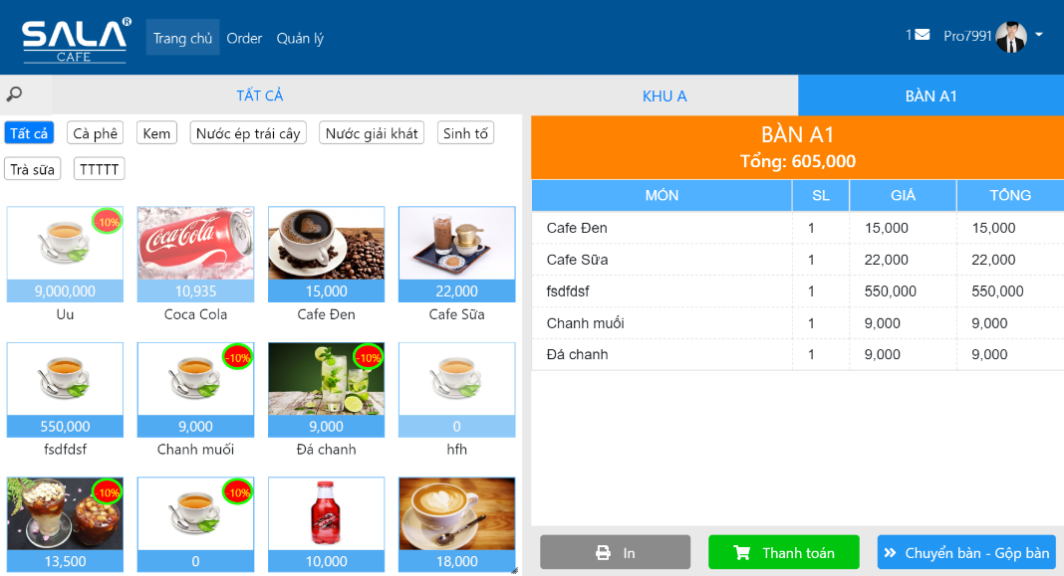**Thanh công cụ:** chứa các phím chức năng In, Thanh toán, Chuyển bàn – Gộp bàn.

Hình 4. Giao diện hóa đơn

**Các chức năng chuyển bàn – thông báo – thanh toán:**

* **Chuyển bàn**: Chỉ được chuyển bàn đến một bàn trống.

Khi click vào button chuyển bàn, một danh các khu vực và bàn sẽ hiển thị, các bàn không phải là “Bàn trống” sẽ tự động bị ẩn đi.­

Sau khi chọn bàn phù hợp, click button “Chuyển bàn” để đồng ý chuyển bàn, tất cả trạng thái và danh sách sản phẩm của bàn chuyển đi sẽ chuyển trọn vẹn đến bàn được chuyển đến.

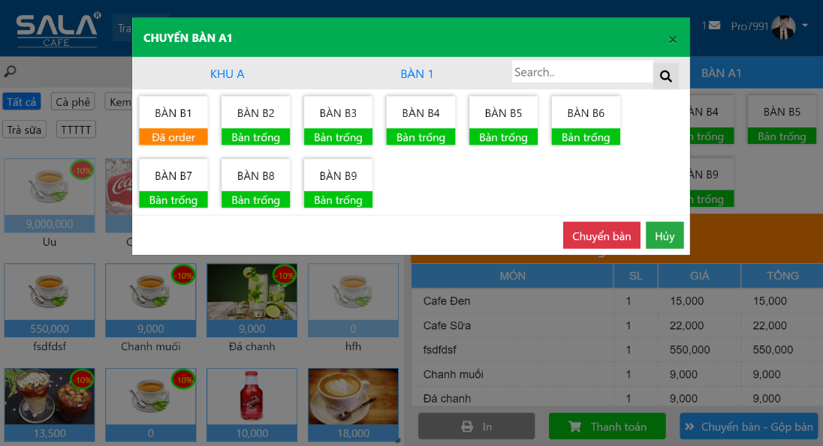

Hình 4. Giao diện chuyển bàn

* **Thông báo**: lưu danh sách các món đã order vào database, gửi danh sách món đến bếp (phát triển thêm).
* **Thanh toán**: thực hiện thanh toán, in hóa đơn.
  + 1. **Chức năng quản lý:**
    2. **Quản lý kho:**

QUẢN LÝ KHO

QUẢN LÝ NGUYÊN LIỆU

QUẢN LÝ DANH MỤC NGUYÊN LIỆU

NHẬP NGUYÊN LIỆU

Thêm

Xóa

Sửa

Thêm

Xóa

Sửa

Thêm phiếu nhập

Xem chi tiết phiếu nhập

Chọn nguyên liệu cần nhập

Sơ đồ 4. 1 Sơ đồ chức năng quản lý kho

**\* Giao diện quản lý danh mục sản phẩm:** Có các chức năng thêm - xóa - sửa

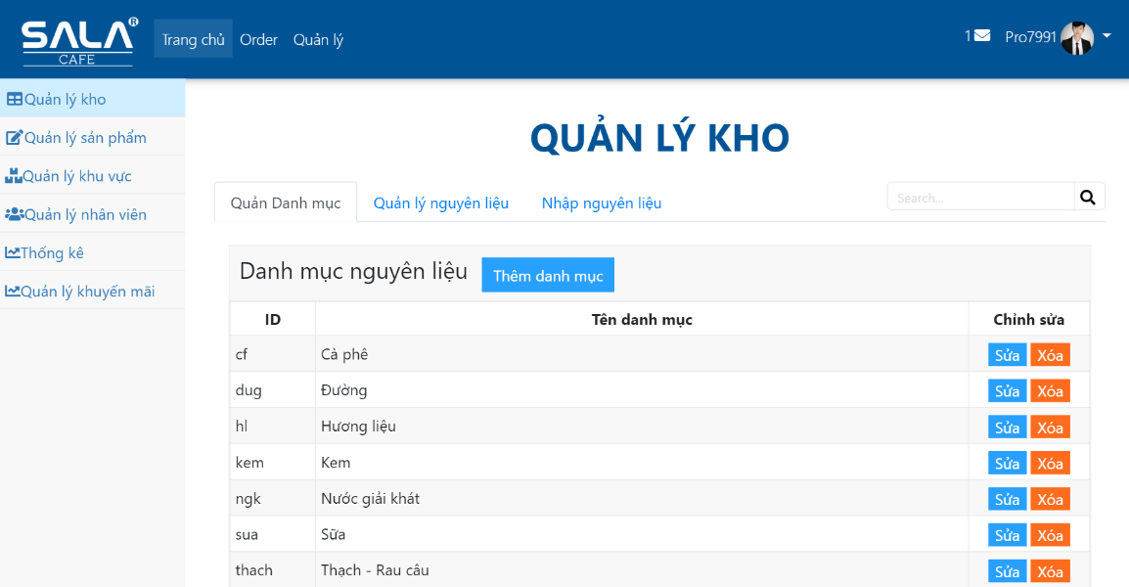

Hình 4. 7 Giao diện quản lý danh mục sản phẩm

**\* Màn hình quản lý nguyên liệu**: Có các chức năng thêm – xóa – sửa:

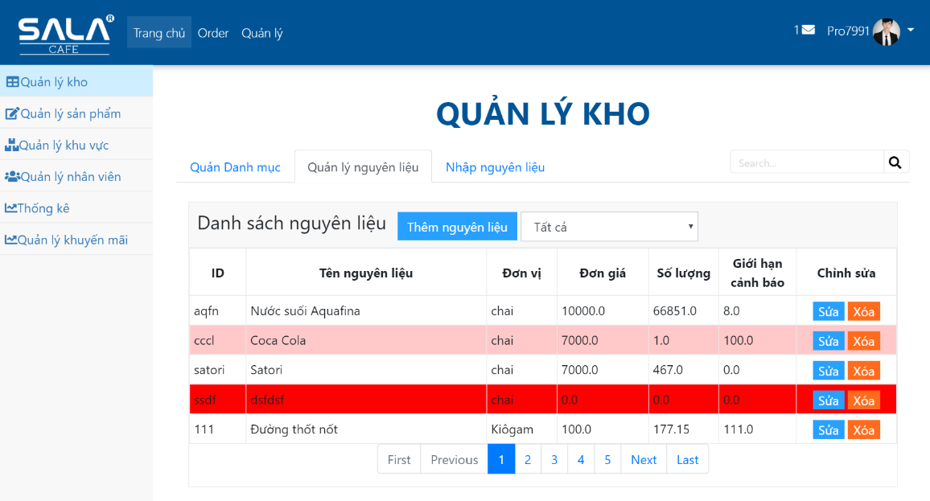

Hình 4. 8 Giao diện quản lý nguyên liệu

* Khi màn hình nguyên liệu vừa load sẽ nhận được cảnh báo về tình trạng nguyên liệu.

Các nguyên liệu có số lượng tồn trong kho nhỏ hơn ngưỡng “Cảnh báo giới hạn” sẽ được tô màu đỏ nhạt.

Các nguyên liệu có số lượng tồn trong kho bằng không (Hết nguyên liệu) sẽ được tô màu đỏ đậm.

**\* Giao diện nhập nguyên liệu:** Có các chức năng thêm phiếu nhập, thêm chi tiết phiếu nhập và xem chi tiết phiếu nhập.

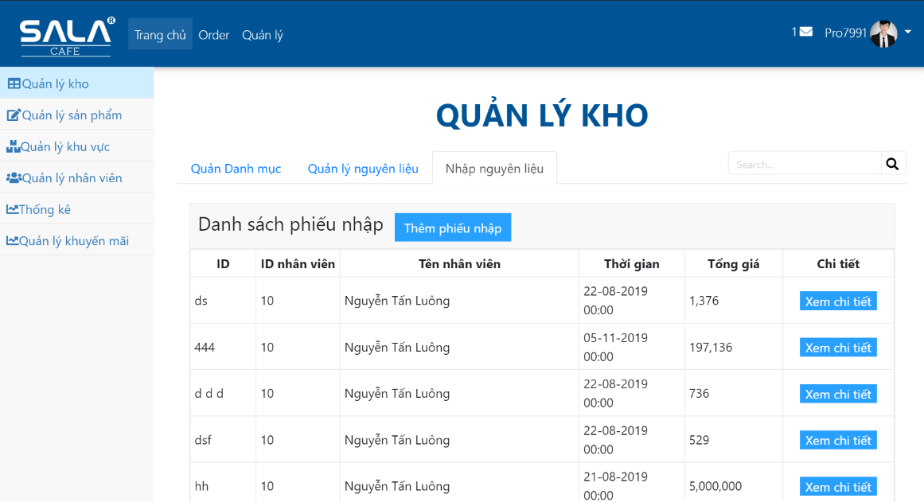

Hình 4. 9 Giao diện nhập nguyên liệu

Khi bấm thêm phiếu nhập, giao hiện hiện ra để nhập thông tin phiếu nhập và thêm danh sách các nguyên liệu cần nhập cho chi tiết phiếu nhập.

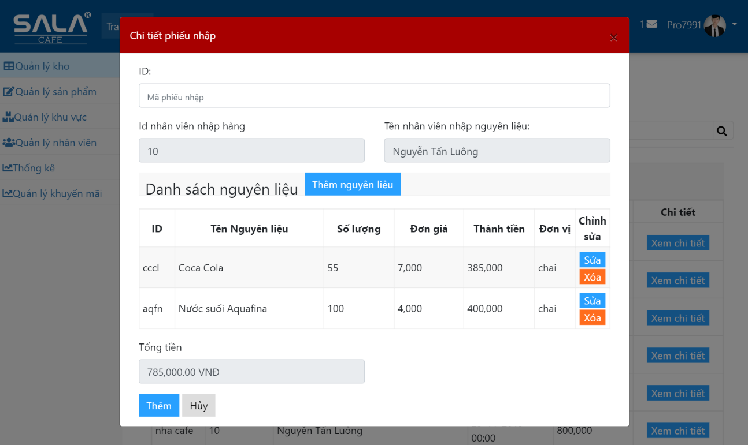

Hình 4. 10 Giao diện chi tiết phiếu nhập

* Khi danh sách các nguyên liệu cần nhập trống, phiếu nhập sẽ không được lặp
* Chi tiết phiếu nhập hiển thị thông tin user nhập hàng (id và Họ tên).
* Khi phiếu nhập được lặp, database sẽ ghi nhập thời điểm lập phiếu.
* Khi click vào button Thêm nguyên liệu, một màn hình thêm nguyên liệu sẽ hiển thị:

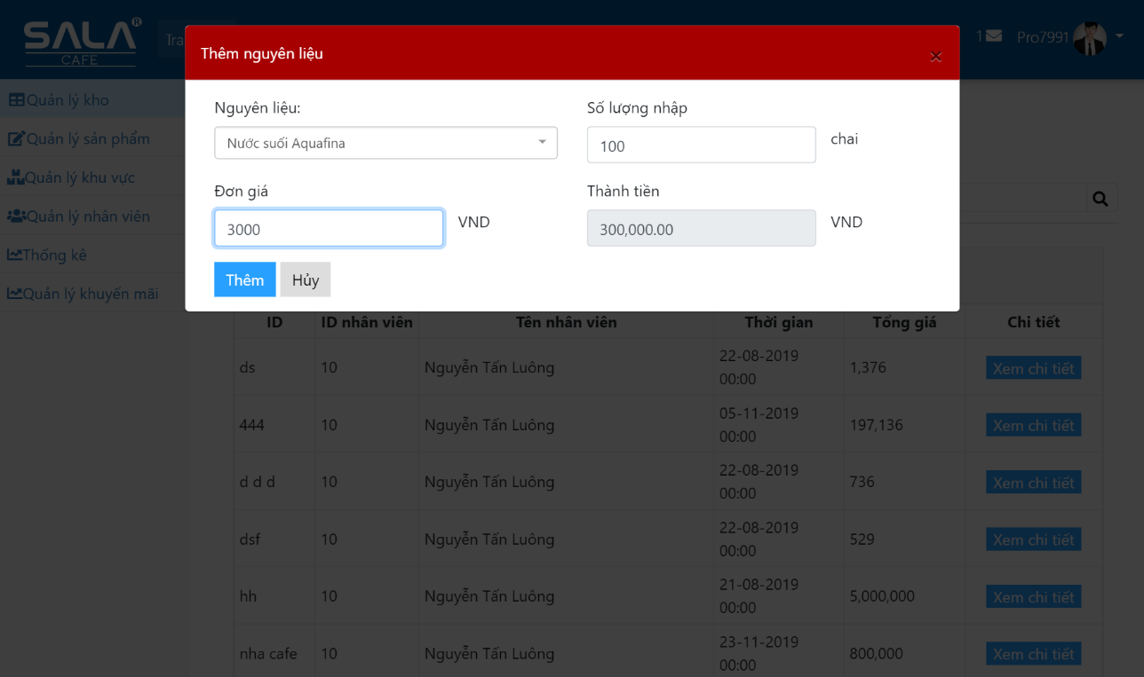

Hình 4. 11 Giao diện thêm nguyên liệu

* Ở màn hình thêm nguyên liệu, chọn nguyên liệu cần nhập, nhập số lượng theo đơn vị của mỗi nguyên liệu và đơn giá tại thời điểm hiện tại của nguyên liệu, giá tiền sẽ tự động.
  + 1. **Quản lý sản phẩm:**

QUẢN LÝ SẢN PHẨM

QUẢN LÝ DANH MỤC SẢN PHẨM

QUẢN LÝ SẢN PHẨM

Thêm

Xóa

Sửa

Thêm sản phẩm

Xóa

Thêm công thức pha chế

Sửa

Sửa công thức pha chế

Sơ đồ 4. 2 Sơ đồ chức năng quản lý sản phẩm

**\* Quản lý danh mục sản phẩm:** Có các tính năng thêm – xóa – sửa danh mục:

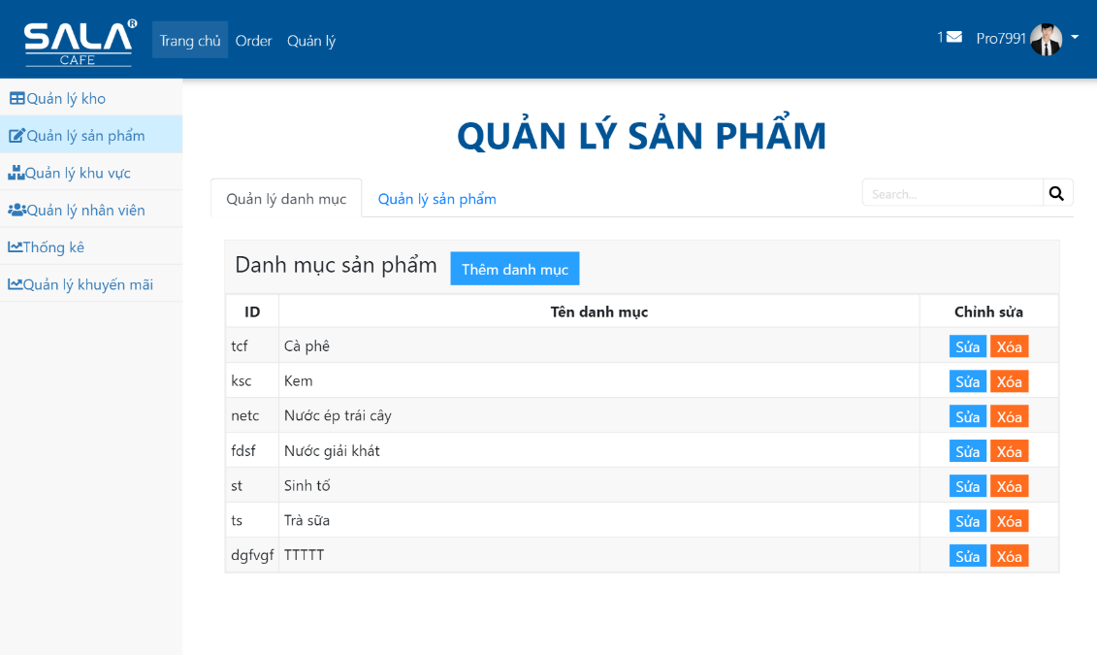

Hình 4. 12 Giao diện quản lý danh mục sản phẩm

**\* Quản lý sản phẩm**: Có các chức năng thêm – xóa – sửa sản phẩm và thêm công thức pha chế cho mỗi sản phẩm:

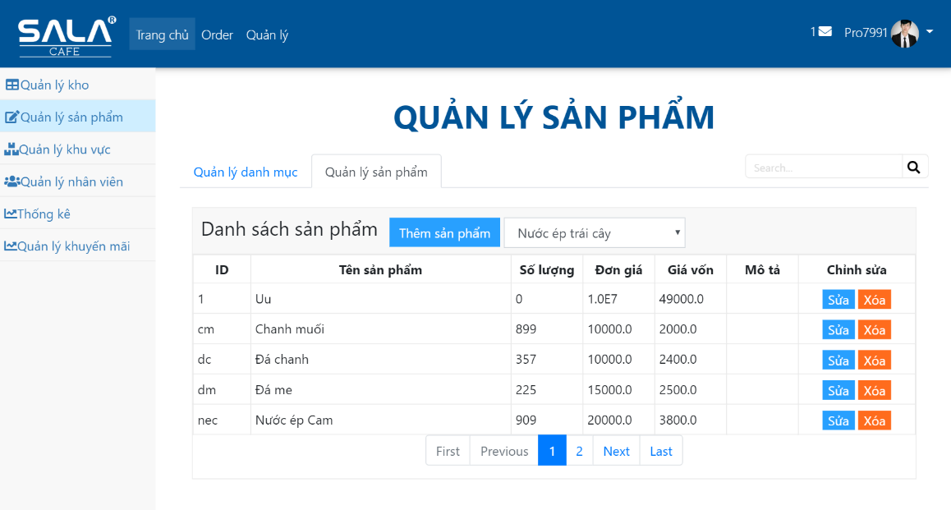

Hình 4. 13 Giao diện quản lý sản phẩm

Khi bấm thêm sản phẩm, giao hiện hiện ra để nhập thông tin sản phẩm và thêm danh sách các nguyên liệu để chế biến sản phẩm này:

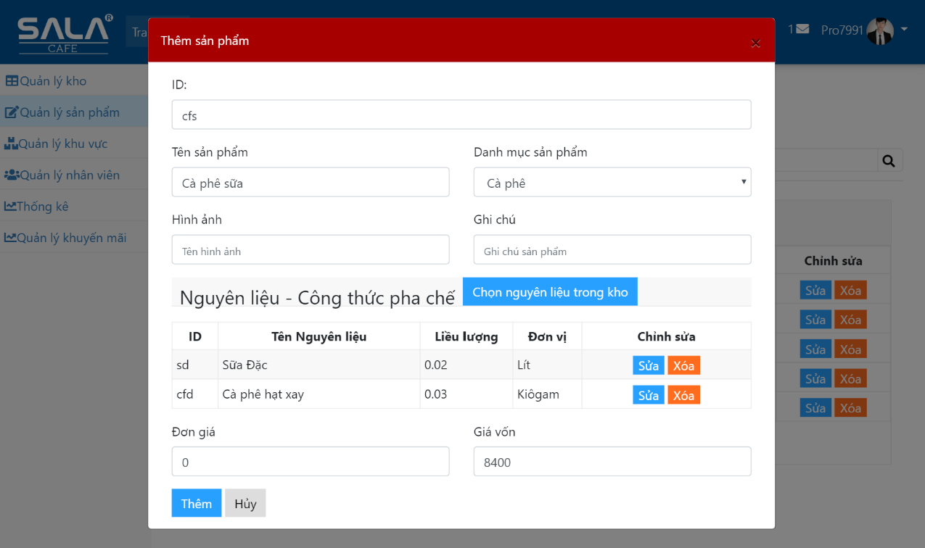

Hình 4. 14 Giao diện thêm sản phẩm

Người quản trị nhập thông tin chi tiết cho sản phẩm: tên, mã sản phẩm, chọn danh mục cho sản phẩm, hình ảnh,… và chọn nguyên liệu để pha chế cho sản phẩm này.

Nếu công thức pha chế rỗng, sản phẩm này sẽ không được thêm.

Để tạo công thức pha chế cho sản phẩm này, click vào button “Chọn nguyên liệu trong kho”, một cửa sổ hiện ra để chọn nguyên liệu và nhập liều lượng tương ứng với nguyên liệu này:

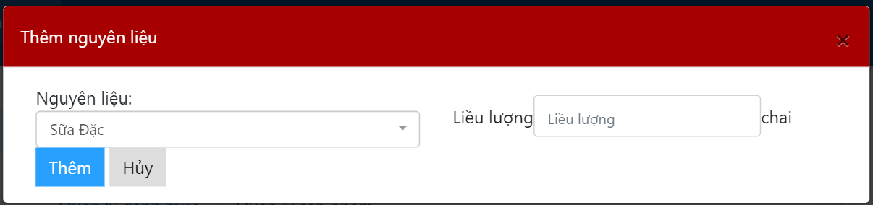

Hình 4. 15 Giao diện thêm nguyên liệu

Sau khi thêm các nguyên liệu cho sản phẩm, dựa vào công thức pha chế với liều lượng tương ứng, ứng dụng sẽ tính được giá vốn tương ứng của sản phẩm này.

Dựa vào giá vốn được tính tự động, người dùng nhập giá bán cho phù hợp:

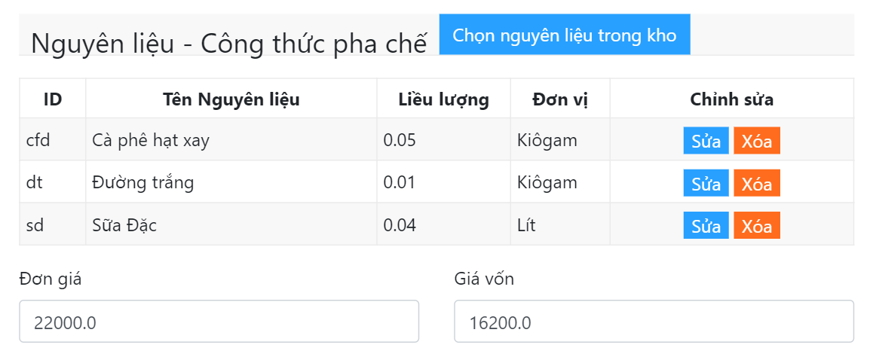

Hình 4. 16 Giao diện thêm nguyên liệu cho công thức pha chế

* + 1. **Quản lý khu vực:**

QUẢN LÝ KHU VỰC

QUẢN KHU VỰC

QUẢN LÝ BÀN

Thêm

Xóa

Sửa

Thêm

Xóa

Sửa

Sơ đồ 4. 3 Sơ đồ chức năng quản lý khu vực

**\* Quản lý khu vực:** cho phép thực hiện các chức năng thêm – xóa – sửa khu vực:

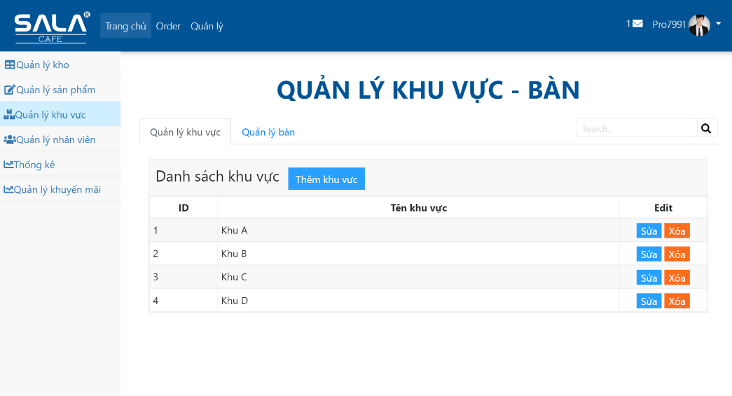

Hình 4. 17 Giao diện quản lý khu vực

**\* Quản lý bàn**: cho phép thực hiện các chức năng thêm – xóa – sửa các bàn thuộc khu vực nào đó.

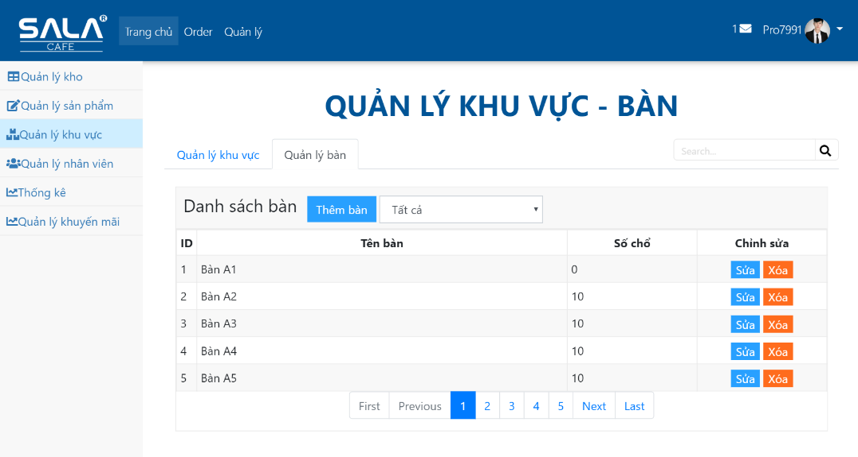

Hình 4. 18 Quản lý bàn

* + 1. **Chức năng quản lý nhân viên:**

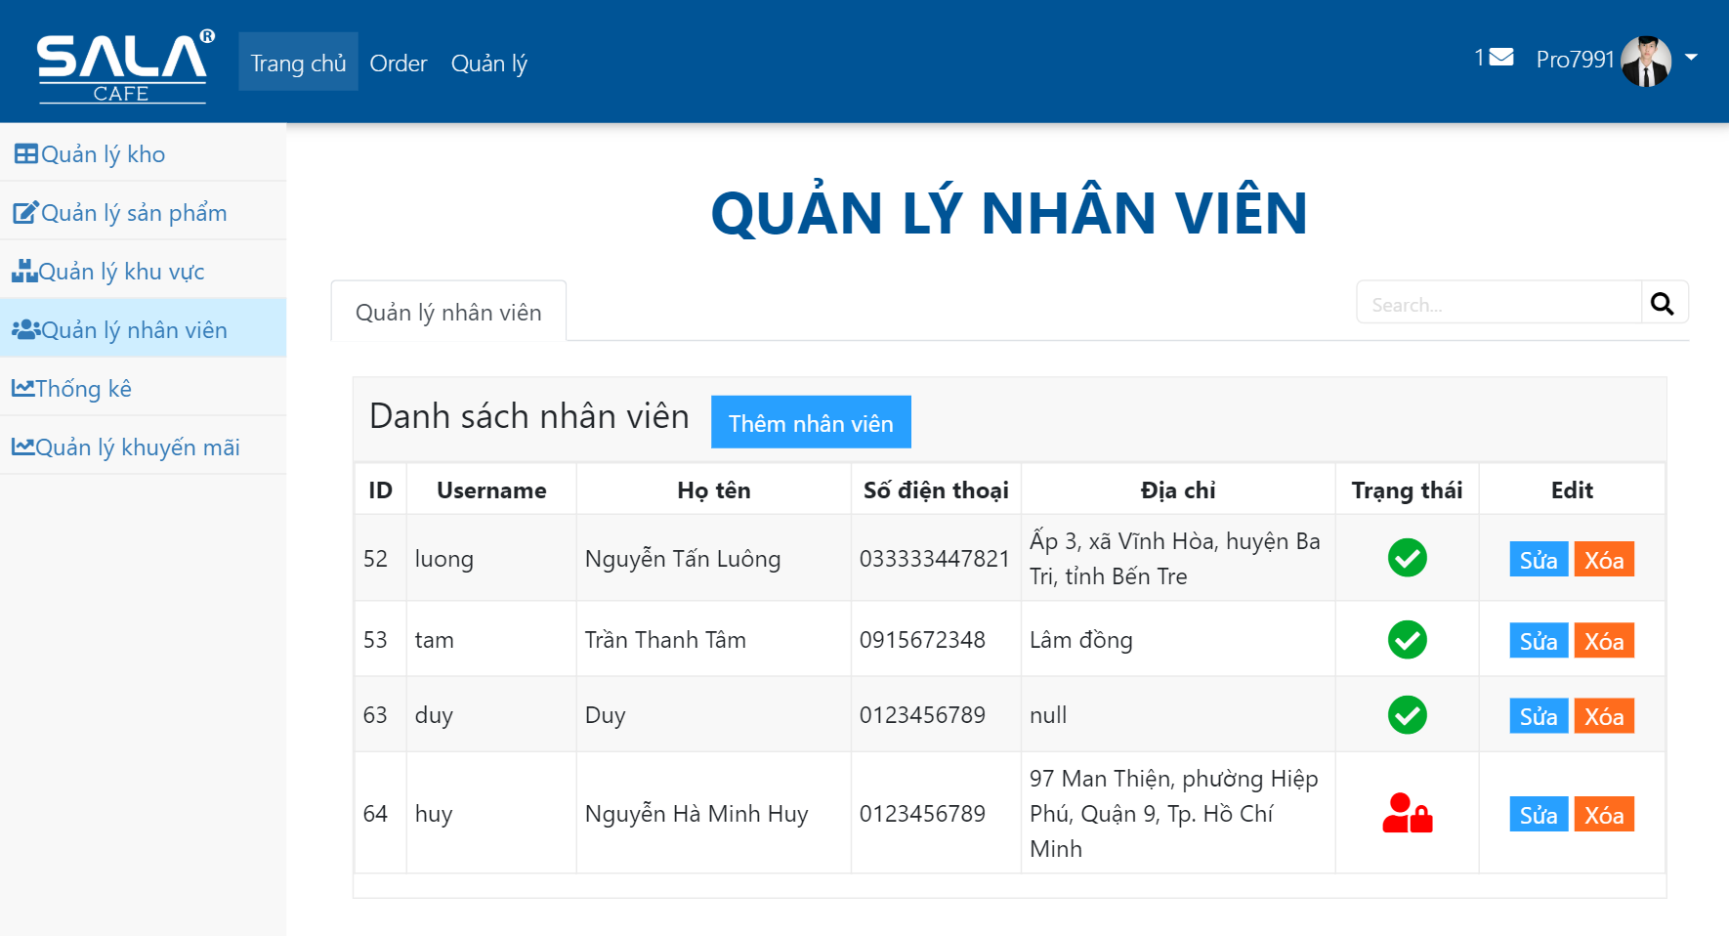

Hình 4. 19 Quản lý thông tin nhân viên

* + 1. **Chức năng thống kê:**

**\* Thống kê doanh thu:**

Cho phép thống kê doanh thu trong một khoảng thời gian, mặc định khi ứng dụng vừa load, màn hình sẽ hiển thị doanh thu của ngày hiện tại.

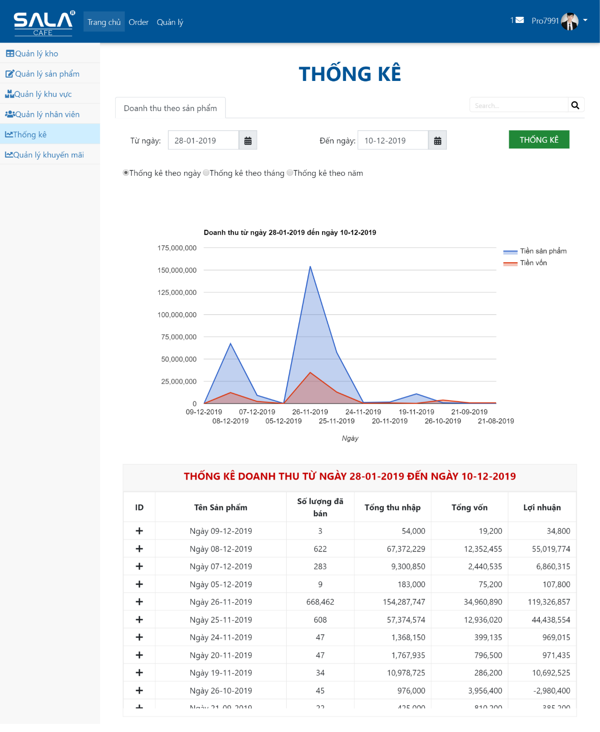

Hình 4. 20 Giao diện thống kê doanh thu

Để thực hiện thống kê, click chọn ngày bắt đầu và ngày kết thúc.

Nếu ngày bắt đầu lớn hơn ngày kết thúc, khi click thống kê sẽ nhận thông báo lỗi ngày không hợp lệ.

Kiểm tra nếu thời gian hợp lệ sẽ tiến hành thống kê, dữ liệu trả về bao gồm id sản phẩm, tên sản phẩm, số lượng đã bán, tổng thu nhập, Tổng vốn và lợi nhuận của từng sản phẩm trong khoảng thời gian đã xác định.

* + 1. **Chức năng quản lý khuyến mãi:**

**\* Thêm mới khuyến mãi:** Để thêm mới khuyến mãi: nhập các thông tin khuyến mãi bao gồm Tên khuyến mãi, check đồng giá nếu các nhóm sản phẩm đồng giá khuyến mãi, ngày bắt đầu khuyến mãi và ngày kết thúc khuyến mãi.

Sau khi nhập đủ thông tin khuyến mãi, ta check chọn các sản phẩm tham gia khuyến mãi và nhập phần trăm khuyến mãi.

Nếu phần trăm khuyến mãi khiến giá bán thấp hơn giá vốn, chương trình sẽ hiện cảnh báo.

Chọn lưu để lưu một khuyến mãi, hệ thống sẽ kiểm tra tính hợp lệ của thông tin và lưu khuyến mãi.

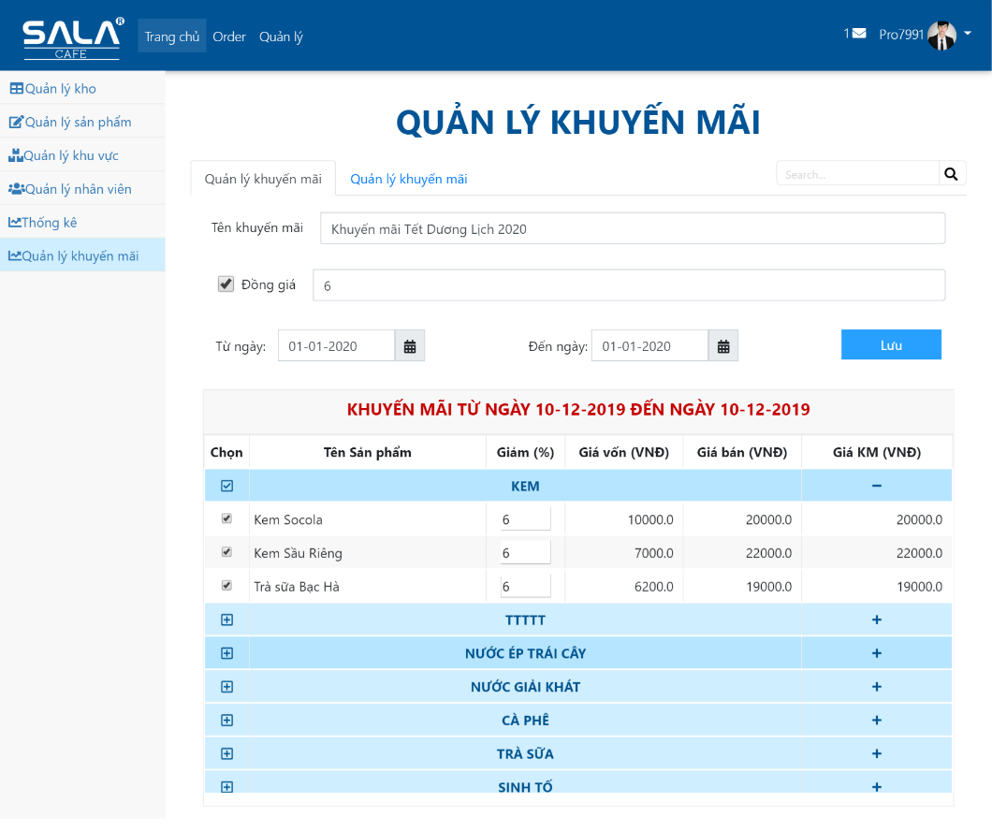

Hình 4. 21 Thêm khuyến mãi

**\* Sửa thông tin khuyến mãi:**

Cho phép hiệu chỉnh thông tin khuyến mãi chưa diễn ra, tạm ngừng chương trình khuyến mãi.

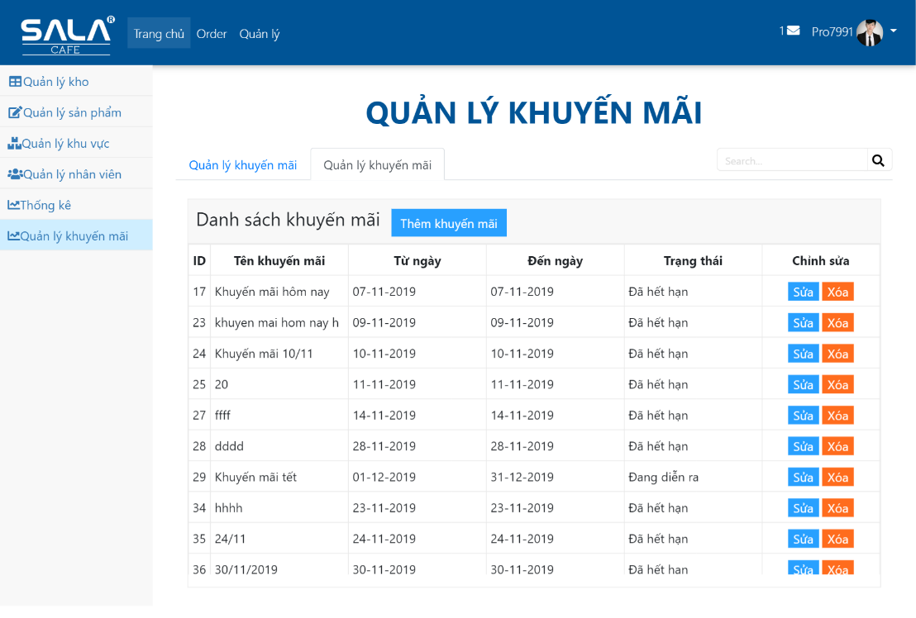

Hình 4. 22 Quản lý các khuyến mãi

# **CHƯƠNG 5. RESTFUL WEB SERVICE**

1. 1. **Công nghệ sử dụng:**

* Ngôn ngữ: JAVA.
* Framework: Spring boot, Spring security.
* Thư viện hỗ trợ: Hibernate – JPA, Lombok.
* Bảo mật Spring Boot RESTful Service sử dụng Auth0 JWT.
  1. **Web Service:**

Web Service là một dịch vụ web, nó là một khái niệm rộng hơn so với khái niệm web thông thường, nó cung cấp các thông tin thô, và khó hiểu với đa số người dùng (chúng thường được trả về dưới dạng XML hoặc JSON.), chính vì vậy nó được sử dụng bởi các ứng dụng. Các ứng dụng này sẽ chế biến các dữ liệu thô trước khi trả về cho người dùng cuối cùng.

RESTful Web Service là các Web Service được viết dựa trên kiến trúc REST. REST đã được sử dụng rộng rãi thay thế cho các Web Service dựa trên SOAP và WSDL. RESTful Web Service nhẹ (lightweight), dễ dàng mở rộng và bảo trì.

RESTFul giống như 1 kiểu kiến trúc gửi/ nhận (client gửi request/dữ liệu tới, server trả dữ liệu tương ứng về)

* 1. **Tính chất:**
     1. **Sử dụng các phương thức HTTP một cách rõ ràng:**

REST đặt ra một quy tắc đòi hỏi lập trình viên xác định rõ ý định của mình thông qua các phương thức của HTTP. Thông thường ý định đó bao gồm lấy dữ liệu, trên dữ liệu, cập nhập dữ liệu hoặc xóa dữ liệu. Vậy khi bạn muốn thực hiện một trong các ý định trên hãy lưu ý các quy tắc sau:

• Để tạo một tài nguyên trên máy chủ, bạn cần sử dụng phương thức POST.

• Để truy xuất một tài nguyên, sử dụng GET.

• Để thay đổi trạng thái một tài nguyên hoặc để cập nhật nó, sử dụng PUT.

• Để huỷ bỏ hoặc xóa một tài nguyên, sử dụng DELETE.

các nguyên tắc ở trên là không bắt buộc, thực tế bạn có thể sử dụng phương thức GET để yêu cầu lấy dữ liệu, trèn, sửa hoặc xóa dữ liệu trên Server. Tuy nhiên REST đưa ra các nguyên tắc ở trên mục đích đưa mọi thứ trở lên rõ ràng và dễ hiểu.

* + 1. **Phi trạng thái:**

Một đặc điểm của REST là phi trạng thái (stateless), có nghĩa là nó không lưu giữ thông tin của client. Chẳng hạn bạn vừa gửi yêu cầu để xem trang thứ 2 của một tài liệu, và bây giờ bạn muốn xem trang tiếp theo (sẽ là trang 3). REST không lưu trữ lại thông tin rằng trước đó nó đã phục vụ bạn trang số 2. Điều đó có nghĩa là REST không quản lý phiên làm việc (Session).

* + 1. **Hiển thị cấu trúc thư mục như các URls:**

REST đưa ra một cấu trúc để người dùng có thể truy cập vào tài nguyên của nó thông qua các URL, tài nguyên ở đây là tất cả những cái mà bạn có thể gọi tên được (Video, ảnh, báo cáo thời tiết,..)

* + 1. **Truyền tải JavaScript Object Notation (JSON), XML hoặc cả hai:**

Khi Client gửi một yêu cầu tới web service nó thường được truyền tải dưới dạng XML hoặc JSON và thông thường nhận về với hình thức tương tự.

Đôi khi Client cũng có thể chỉ định kiểu dữ liệu nhận về mà nó mong muốn (JSON, hoặc XML,..), các chỉ định này được gọi là các kiểu MINE, nó được gửi kèm trên phần HEADER của request.

Dưới đây là các kiểu MINE phổ biến thường sử dụng với REST service.

JSON: application/json, XML: application/xml.

XHTML: application/xhtml+xml.

* 1. **Bảo mật REStful Service sử dụng Auth0 JWT:**
     1. **JWT - JSON Web Token:**

JSON Web Mã (JWT) là một chuẩn mở (RFC 7519) định nghĩa một cách nhỏ gọn và khép kín để truyền một cách an toàn thông tin giữa các bên dưới dạng đối tượng JSON. Thông tin này có thể được xác minh và đáng tin cậy vì nó có chứa chữ ký số. JWTs có thể được ký bằng một thuật toán bí mật (với thuật toán HMAC) hoặc một public / private key sử dụng mã hoá RSA.

* + 1. **Sơ lược về luồng xử lý:**

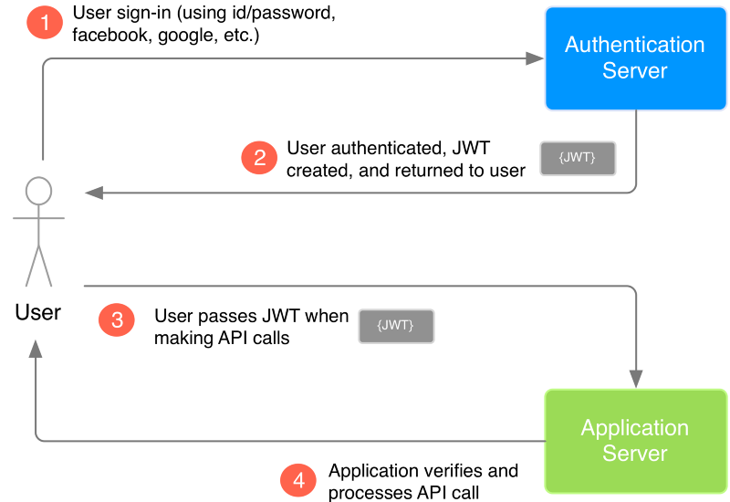

Hình 5. 1 Sơ lược luồng xử lý xác thực Authentication Server với JWT

1. User thực hiện login bằng cách gửi id/password hay sử dụng các tài khoản mạng xã hội lên phía Authentication Server (Server xác thực).
2. Authentication Server tiếp nhận các dữ liệu mà User gửi lên để phục vụ cho việc xác thực người dùng. Trong trường hợp thành công, Authentication Server sẽ tạo một JWT và trả về cho người dùng thông qua response.
3. Người dùng nhận được JWT do Authentication Server vừa mới trả về làm "chìa khóa" để thực hiện các "lệnh" tiếp theo đối với Application Server.
4. Application Server trước khi thực hiện yêu cầu được gọi từ phía User, sẽ verify JWT gửi lên. Nếu OK, tiếp tục thực hiện yêu cầu được gọi.

# **CHƯƠNG 6. ỨNG DỤNG ANDROID APP**

1. 1. **Yêu cầu hệ thống:**

* Thiết bị sử dụng nền tảng Android 8.0 trở lên.
* Thiết bị được kết nối internet.
  1. **Demo giao diện:**
     1. **Giao diện đăng nhập:**

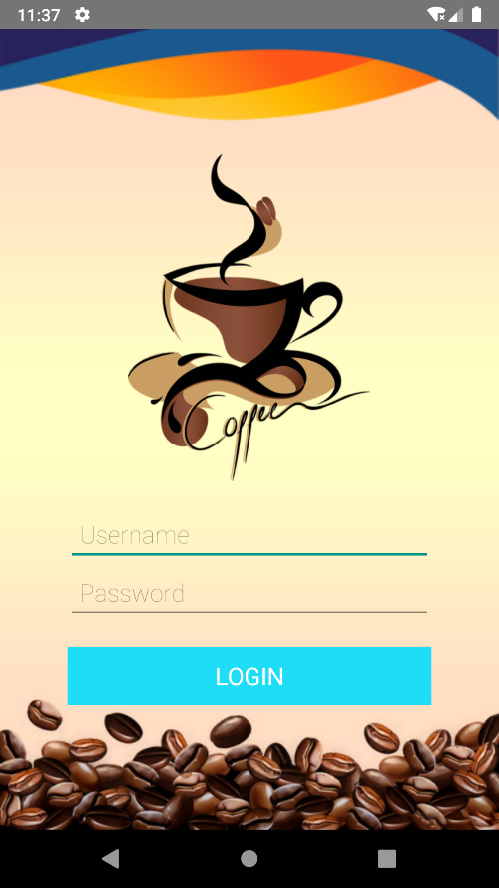

Hình 6. 1 Giao diện đăng nhập

Tại màn hình login, người dùng nhập username và password sau đó bấm login để tiến hành đăng nhập.

* + 1. **Giao diện order:**

Nếu user có quyền order, màn hình sẽ chuyển sang giao diện để thực hiện các thao tác order:

**\* Giao diện chọn khu vực - bàn:**

Trước khi tiến hành order cho khách hàng, người dùng chọn khu vực và bàn nơi mà khách hàng đang ngồi.

|  |  |
| --- | --- |
| Hình 6. 2 Giao diện chọn khu | Hình 6. 3 Giao diện chọn bàn |

Tại màn hình chọn khu vực, người dùng chọn khu vực làm việc, sau khi chọn khu vực làm việc, danh sách các bàn thuộc khu vực tương ứng.

**\* Giao diện gọi món:**

Sau khi chọn bàn, màn hình sẽ chuyển sang trạng thái gọi món:

Danh sách danh mục sản phẩm và danh sách sản phẩm được load sẵn trên màn hình, để tiến hành gọi món, người dùng chọn danh mục và chọn sản phẩm tương ứng để thêm 1 sản phẩm vào giỏ hàng.

Ngoài thao tác chọn trực tiếp vào sản phẩm để tăng số lượng sản phẩm, người dùng có thể chọn trực tiếp vào phím “+” hoặc phím “-“ tương ứng với tăng số lượng sản phẩm lên 1 và giảm 1.

Để thêm ghi chú cho sản phẩm, người dùng ấn giữ tại sản phẩm đã chọn, giao diện thêm ghi chú sẽ hiển thị, sau khi nhập ghi chú, ấn lưu để lưu ghi chú.

Các sản phẩm sẽ hiển thị phần trăm giảm giá nếu có khuyến mãi, các sản phẩm đã hết sẽ bị che mờ và thể order.

Để hoàn tất order, người dùng ấn nút “Order”; Lúc này, danh sách sản phẩm sẽ được lưu vào database, đồng thời danh sách sản phẩm sẽ được gửi đến bộ phẩm bếp để pha chế. Quá trình order kết thúc.

|  |  |
| --- | --- |
|  |  |

Hình 6. 4 Giao diện chọn món

* + 1. **Giao diện chuyển bàn/gộp bàn:**

Để chuyển bàn/ gộp bàn, người dùng chọn bàn cần chuyển/gộp, sau đó nhấn nút “Chuyển bàn”, lúc này danh sách khu vực – bàn hiển thị, người dùng lựa chọn bàn chuyển đến. Nhấn nút “Chuyển bàn/Gộp bàn” để hoàn tất quá trình chuyển bàn/ gộp bàn. Nhấp “Hủy” để hủy thao tác chuyển bàn.

|  |  |
| --- | --- |
|  |  |

Hình 6. 5 Giao diện chuyển/gộp bàn

* + 1. **Giao diện thanh toán:**

Để thực hiện thanh toán, người dùng chọn bàn cần thành toán, sau đó nhấn nút thanh toán, hệ thống yêu cầu xác nhận thanh toán, nếu đồng ý, giao diện chuyển sang màn hình hiển thị thông tin hóa đơn, quá trình thanh toán thành công, bàn hiện tại chuyển trạng thái trống.

|  |  |
| --- | --- |
|  |  |

Hình 6. 6 Giao diện thanh toán

* + 1. **Giao diện pha chế:**

Các sản phẩm sau khi order sẽ được gửi xuống bộ phận bếp, và hiển thị lên màn hình pha chế, để pha chế cho một hóa đơn, người dùng click chọn bill đó, thông tin chi tiết của bill sẽ được hiển thị.

Để hủy pha chế, người dùng ấn phím “back”.

Để hoàn tất quá trình pha chế, người dùng ấn phím “Done Order”. Một thông báo hoàn tất pha chế sẽ được gửi đến nhân viên order. Lúc này nhân viên order đến quầy và mang sản phẩm cho khách hàng.

|  |  |
| --- | --- |
|  |  |

Hình 6. 7 Giao diện pha chế

# **CHƯƠNG 7. TỔNG KẾT VÀ HƯỚNG PHÁT TRIỂN**

2. 1. **Tổng kết:**

Mặc dù đã gặp không ít khó khăn nhưng với sự giúp đỡ của các thầy cô giáo, đặc biệt là thầy Huỳnh Trung Trụ, em đã tìm hiểu thực tiễn hoạt động, giải quyết các vấn đề nghiệp vụ của phần mềm quản lý quán cà phê và đã hoàn thành đồ án tốt nghiệp của mình theo đúng thời gian yêu cầu đề ra. Đồng thời đạt được những mục tiêu đặt ra ở bài báo cáo thực tập tốt nghiệp:

**\* Kết quả đạt được:**

Phân tích và thiết kế Database.

Nắm được một ngôn ngữ lập trình.

Khảo sát và nắm được sơ lược về quy trình của phần mềm quản lý cà phê.

Xây dựng được cơ sở dữ liệu và giao diện cho chương trình bằng hệ quản trị cơ sở dữ liệu MySQL và Java.

Xây dựng được một số chức năng của chương trình như:

Giải quyết những hạn chế và khó khăn trong quá trình quản lý quán cafe, đáp ứng được quy trình làm việc trong quán theo khảo sát hiện trạng ở mục 1.1

Phục vụ gọi món cho khách, in hóa đơn nhanh gọn, tránh sai sót.

- Chức năng gửi dữ liệu realtime từ nhân viên đến bếp: các món được order xong sẽ được chuyển tiếp cho bộ phận pha chế thực hiện pha chế; các đơn pha chế được hiển thị ưu tiên theo thời gian vào trước hiển thị trước. Sau khi pha chế xong, nhân viên pha chế cập nhật trạng thái pha chế để thông báo cho nhân viên order biết sản phẩm đã được pha chế xong để mang lên phục vụ cho khách hàng.

Quản lý khuyến mãi: tạo ra các đợt khuyến mãi cho các sản phẩm.

Quản lý được số lượng sản phẩm (cà phê sữa, cà phê,...) có thể pha chế, dựa vào lượng nguyên liệu (đường, cà phê, sữa,…) tồn trong kho thông qua công thức pha chế của từng sản phẩm.

Quản lý được các công thức pha chế, từ đó tính được giá vốn của từng sản phẩm theo thời giá chính xác nhất, từ đó có giải pháp thay đổi giá cả sản phẩm cho phù hợp.

Quản lý được tồn kho cho các nguyên liệu đang tồn trong kho.

Thống kê doanh thu theo khoảng thời gian được chọn một cách nhanh chóng và chính xác.

- Ứng dụng biểu đồ vào thống kê: để giao diện dễ nhìn hơn so với các số liệu.

**\* Hạn chế:**

Chương trình không hoạt động được trong trình trạng không có internet.

* 1. **Hướng phát triển:**

Phát triển các tính năng cho ứng dụng như sau:

- Ứng dụng máy học vào quy trình pha chế: giúp gộp, gom nhóm những sản phẩm cùng loại để pha chế chung 1 lần, giúp tiết kiệm đáng kể thời gian pha chế. (VD: thời gian chế biến 1 ly sinh tố bơ = thời gian chế biến 10 ly sinh tố bơ)

- Ứng dụng hướng dẫn pha chế các món được chỉ định cho nhân viên mới.

* Quản lý lương nhân viên: lương nhân viên sẽ được tính toán tự động dựa vào máy chấm công,…
* Thống kê số lượng khách hàng: thống kê lượng khách hàng biến động, đưa ra cảnh báo, đề xuất cho người quản lý, để bố trí nhân viên cho phù hợp và đưa ra mức dự trù nguyên liệu cho phù hợp, tránh trình trạng thiếu nguyên liệu pha chế cho các dịp lễ - Tết, ngày cuối tuần.
* Phát triển chức năng thanh toán điện tử cho khách hàng tự thanh toán khi có nhu cầu (ví dụ dịch vụ thanh toán điện tử Momo,…).
* Phát triển chức năng quét mã QR được dán trên mỗi bàn để khách hàng tự order.

# **DANH MỤC TÀI LIỆU THAM KHẢO**

[1] Oracle MySQL (2018), Oracle, United States.

<https://oracle.com/mysql>

[2] Spring Framework.

<https://spring.io/>

[3] Google Firebase Document.

<https://firebase.google.com/docs>

[4] Android Studio Document.

<https://developer.android.com/docs>

[5] Tìm hiểu về json web token.

<https://viblo.asia/p/tim-hieu-ve-json-web-token-jwt-7rVRqp73v4bP>

[6] W3Schools.

<https://www.w3schools.com/>

[7] O7planning.

<https://o7planning.org>

[8] My SQL Document

<https://dev.mysql.com/doc>